1.分析方法的分类
按原理分：
化学分析:以物质的化学反应为基础的分析方法
仪器分析:以物质的物理和物理化学性质为基础的分析方法
光学分析方法：光谱法，非光谱法
电化学分析法 ：伏安法，电导分析法等
色谱法：液相色谱，气相色谱，毛细管电泳
其他仪器方法：热分析
按分析任务：定性分析，定量分析，结构分析
按分析对象：无机分析，有机分析，生物分析，环境分析等
按试样用量及操作规模分：
常量、半微量、微量和超微量分析
按待测成分含量分：
常量分析(>1%), 微量分析(0.01-1%), 痕量分析(<0.01％)
2.定量分析的操作步骤
1) 取样
2) 试样分解和分析试液的制备
3) 分离及测定
4) 分析结果的计算和评价
3.滴定分析法对化学反应的要求
- 有确定的化学计量关系，反应按一定的反应方程式进行
- 反应要定量进行
- 反应速度较快
- 容易确定滴定终点
4.滴定方式
a.直接滴定法
b.间接滴定法
如Ca²⁺沉淀为CaC₂O₄，再用硫酸溶解，用KMnO₄滴定C₂O₄²⁻,间接测定Ca²⁺
c.返滴定法
如测定CaCO₃,加入过量盐酸，多余盐酸用标准氢氧化钠溶液返滴
d.置换滴定法
络合滴定多用
5.基准物质和标准溶液
基准物质: 能用于直接配制和标定标准溶液的物质。

要求：试剂与化学组成一致；纯度高；稳定；摩尔质量大；滴定反应时无副反应。
标准溶液: 已知准确浓度的试剂溶液。
配制方法有直接配制和标定两种。
6.试样的分解
分析方法分为干法分析（原子发射光谱的电弧激发）和湿法分析
试样的分解：注意被测组分的保护
常用方法：溶解法和熔融法
对有机试样,灰化法和湿式消化法

7.准确度和精密度
准确度: 测定结果与真值接近的程度，用误差衡量。
绝对误差: 测量值与真值间的差值, 用 E表示 E = x - x_{T}
相对误差: 绝对误差占真值的百分比,用E_{r}表示 E_{r} =E/x_{T} = x - x_{T} /x_{T}×100％
精密度: 平行测定结果相互靠近的程度，用偏差衡量。
偏差: 测量值与平均值的差值, 用 d表示
平均偏差： 各单个偏差绝对值的平均值
相对平均偏差：平均偏差与测量平均值的比值
标准偏差：s
相对标准偏差：RSD
准确度与精密度的关系
1.精密度好是准确度好的前提;
2.精密度好不一定准确度高
8.系统误差与随机误差
系统误差:又称可测误差，具单向性、重现性、可校正特点
方法误差: 溶解损失、终点误差－用其他方法校正
仪器误差: 刻度不准、砝码磨损－校准(绝对、相对)
操作误差: 颜色观察
试剂误差: 不纯－空白实验
主观误差: 个人误差
随机误差: 又称偶然误差，不可校正，无法避免，服从统计规律
不存在系统误差的情况下，测定次数越多其平均值越接近真值。一般平行测定4-6次
9.有效数字: 分析工作中实际能测得的数字，包括全部可靠数字及一位不确定数字在内
运算规则：加减法: 结果的绝对误差应不小于各项中绝对误差最大的数。 (与小数点后位数最少的数一致) 0.112+12.1+0.3214=12.5
乘除法: 结果的相对误差应与各因数中相对误差最大的数相适应 (与有效数字位数最少的一致) 0.0121×25.66×1.0578＝0.328432
10.定量分析数据的评价－－－解决两类问题:
(1) 可疑数据的取舍 ⎯ 过失误差的判断
方法:4d法、Q检验法和格鲁布斯(Grubbs)检验法
确定某个数据是否可用。
(2) 分析方法的准确性⎯系统误差及偶然误差的判断
显著性检验：利用统计学的方法，检验被处理的问题是否存在显著性差异。
方法：t 检验法和F 检验法
确定某种方法是否可用,判断实验室测定结果准确性
11.提高分析结果准确度方法
- 选择恰当分析方法 （灵敏度与准确度）
- 减小测量误差（误差要求与取样量）
- 减小偶然误差（多次测量，至少3次以上）
- 消除系统误差对照实验：标准方法、标准样品、标准加入
空白实验
校准仪器
校正分析结果

12.质子条件式
物料平衡 (Material (Mass) Balance):
各物种的平衡浓度之和等于其分析浓度。
电荷平衡 (Charge Balance):
溶液中正离子所带正电荷的总数等于负离子所带负电荷的总数(电中性原则)。
质子平衡 (Proton Balance):
溶液中酸失去质子数目等于碱得到质子数目。
(1) 先选零水准 (大量存在,参与质子转移的物质)， 一般选取投料组分及H₂O
(2) 将零水准得质子产物写在等式一边,失质子产物写在等式另一边
(3) 浓度项前乘上得失质子数
注意：同一种物质，只能选择一个形态作为参考水准
13.酸度：溶液中H＋的平衡浓度或活度，通常用pH表示
pH= -lg [H⁺]
14.酸的浓度：酸的分析浓度，包含未解离的和已解离的酸的浓度
对一元弱酸：c_{HA}＝[HA]+[A⁻]
15.分布分数：溶液中某酸碱组分的平衡浓度占其分析浓度的分数，用 δ 表示
“δ” 将平衡浓度与分析浓度联系起来
[HA]＝ δHA c HA , [A-]= δA- c HA
16.缓冲溶液：能减缓强酸强碱的加入或稀释而引起的pH变化
缓冲溶液的选择原则：不干扰测定，例如：EDTA滴定Pb2+,不用HAc-Ac-
有较大的缓冲能力，足够的缓冲容量
常用单一酸碱指示剂：甲基橙MO（3.1~4.4）甲基红MR（4.4~6.2）酚酞 PP（8.0~9.6）
影响指示剂变色范围的因素：指示剂用量: 宜少不宜多，对单色指示剂影响较大
离子强度：影响pKHIn；温度；其他
17.影响滴定突跃的因素
滴定突跃：pK_{a}+3 ～-lg[K_{w}/c_{NaOH(剩余)}]
- 浓度: 增大10倍，突跃增加1个pH单位（上限）
- K_{a}：增大10倍，突跃增加1个pH单位（下限）
- 弱酸准确滴定条件：cK_{a}≥10⁻⁸
对于0.1000mol·L⁻¹ 的HA, K_{a}≥10⁻⁷才能准确滴定
18.多元酸能分步滴定的条件:
- 被滴定的酸足够强, cK_{an}≥10⁻⁸
- 相邻两步解离相互不影响，△lgK_{a}足够大,
若△pH=±0.2, 允许E_{t}=±0.3%,
则需△lgK_{a}≥5
19.混合酸分步滴定:
两弱酸混合（HA＋HB）
被滴定的酸足够强, cKa≥10-8，c1Ka/c2Ka’>105
强酸＋弱酸（H+＋HA）
Ka >10-7, 测总量；Ka <10-7, 测强酸量
20.终点误差：指示剂确定的滴定终点 (EP)与化学计量点 (SP) 之间存在着差异(pH_{ep}≠pH_{sp}) ，使滴定结果产生的误差，用E_{t}表示。
21.常用酸碱标准溶液的配制与标定
酸标准溶液: HCl (HNO₃, H₂SO₄)
配制:用市售HCl(12 mol·L⁻¹),HNO₃(16 mol·L⁻¹), H₂SO₄(18 mol·L⁻¹)稀释.
标定: Na₂CO₃或 硼砂(Na₂B₄O₇·10H₂O)
碱标准溶液: NaOH
配制: 以饱和的NaOH(约19 mol·L⁻¹), 用除去CO₂ 的去离子水稀释.
标定: 邻苯二甲酸氢钾(KHC₈H₄O₄)或草酸(H₂C₂O₄·2H₂O)
22. 酸碱滴定法的应用
NaOH与Na₂CO₃混合碱的测定；极弱酸的测定；磷的测定；氮的测定
23.络合物的分布分数
δ_{M}=[M]/C_{M} = 1/(1+β₁[L]+β₂[L]²+…+β_{n}[L]^{n})
δ_{ML}=[ML]/C_{M} = β₁[L]/(1+β₁[L]+β₂[L]²+…+β_{n}[L]^{n})= δ_{M}β₁[L]
……
δ_{MLn}=[ML_{n}]/C_{M} = β_{n}[L]^{n}/(1+β₁[L]+β₂[L]²+…+β_{n}[L]^{n})= δ_{M}β_{n}[L]^{n}
24.影响滴定突跃的因素
滴定突跃pM′：pc_{M}^{sp}+3.0 ～lgK′_{MY}-3.0
- 浓度: 增大10倍，突跃增加1个pM单位（下限）
- K′_{MY}: 增大10倍，突跃增加1个pM单位（上限）
络合滴定准确滴定条件： lgc_{M}^{sp}·K′_{MY}≥6.0
对于0.0100mol·L⁻¹ 的M, lgK′_{MY}≥8才能准确滴定
25.络合滴定法测定的条件
考虑到浓度和条件常数对滴定突跃的共同影响，用指示剂确定终点时，
若ΔpM=±0.2, 要求 E_{t}≤0.1%,则需lgc_{M}^{sp}·K ′_{MY}≥6.0
若 c_{M}^{sp}=0.010mol·L⁻¹时,则要求 lgK′ ≥8.0
26.金属离子指示剂
要求: 指示剂与显色络合物颜色不同(合适的pH)；
显色反应灵敏、迅速、变色可逆性好；
稳定性适当，K′ _{MIn}<K′_{MY}
金属离子指示剂封闭、僵化和变质
- 指示剂的封闭现象
若K′_{MIn}>K′_{MY}, 则封闭指示剂
Fe³⁺ 、Al³⁺ 、Cu²⁺ 、Co²⁺ 、Ni²⁺
对EBT、 XO有封闭作用；
若K′_{MIn}太小， 终点提前
- 指示剂的僵化现象
PAN溶解度小, 需加乙醇、丙酮或加热
- 指示剂的氧化变质现象
金属离子指示剂变色点pM_{ep} 的计算
变色点：[MIn] = [In′]
故 pM_{ep} = lgK′_{MIn} =lg K_{MIn} -lgα_{In(H)}
α_{In(H)}=1+[H⁺]/K_{a2}+[H⁺]²/K_{a1}K_{a2}
27.准确滴定判别式
若ΔpM=±0.2, 要求 E_{t}≤0.1%,
根据终点误差公式,可知需lgc_{M}^{sp}·K′_{MY}≥6.0
若c_{M}^{sp}=0.010mol·L⁻¹时,则要求 lgK′≥8.0
多种金属离子共存
例：M，N存在时,分步滴定可能性的判断
lgc_{M}^{sp}·K′_{MY}≥6.0，考虑Y的副反应 α_{Y(H)} <<α_{Y(N)}
c_{M}K'_{MY}≈ c_{M}K_{MY}/ α_{Y(N)} ≈ c_{M}K_{MY}/c_{N}K_{NY}
lg c_{M}K'_{MY} =△lgcK
所以：△lgcK≥6 即可准确滴定M
一般来说，分步滴定中，E_{t} = 0.3%
△lgcK≥5
如c_{M}＝c_{N} 则以△lgK≥5 为判据
28.提高络合滴定选择性
M，N共存，且△lgcK<5
- 络合掩蔽法
- 沉淀掩蔽法 降低[N]
- 氧化还原掩蔽法
- 采用其他鳌合剂作为滴定剂 改变K
29.络合滴定方式及应用
直接滴定法: lgcK′≥6；反应速率快；有合适指示剂指示终点；被测离子不水解
返滴定法：封闭指示剂；被测M与Y络合反应慢；易水解
置换滴定法：置换金属离子：被测M与Y的络合物不稳定
间接滴定法：测非金属离子: PO43- 、 SO42-；待测M与Y的络合物不稳定: K+、 Na+
30.氧化还原电对
可逆电对：任一瞬间都能建立平衡，电势可用能斯特方程描述。Fe³⁺/Fe²⁺， I₂/I⁻ 等
不可逆电对：Cr₂O₇²⁻/Cr³⁺, MnO₄⁻/Mn²⁺ 等，
达到平衡时也能用能斯特方程描述电势
对称电对：氧化态和还原态的系数相同
Fe³⁺/Fe²⁺，MnO₄⁻/Mn²⁺ 等
不对称电对：Cr₂O₇²⁻/Cr³⁺, I₂/I⁻ 等
31.条件电势：特定条件下，c_{Ox}=c_{Red}= 1mol·L⁻¹ 或浓度比为1时电对的实际电势，用E^{θ′} 反应了离子强度及各种副反应影响的总结果，与介质条件和温度有关。
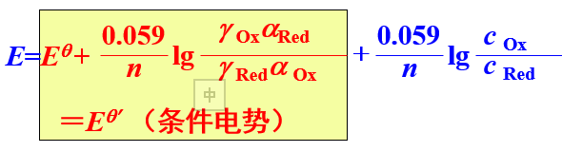
32.影响条件电势的因素
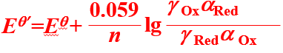
- 离子强度 γ
- 酸效应
- 络合效应 α
- 沉淀
33.影响氧化还原反应速率的因素
- 反应物浓度： 反应物c增加, 反应速率增大
- 温度：温度每增高10℃, 反应速率增大2～3倍
例: KMnO₄滴定H₂C₂O₄,需加热至75-85℃
- 催化剂（反应）：如KMnO₄的自催化
- 诱导反应
34.氧化还原滴定指示剂
a 自身指示剂
KMnO₄ 2×10⁻⁶mol·L⁻¹ 呈粉红色
b 特殊指示剂
淀粉 与1×10⁻⁵mol·L⁻¹I₂ 生成深蓝色化合物
碘量法专属指示剂
SCN⁻ + Fe³⁺ =FeSCN²⁺ ( 1 ×10⁻⁵mol·L⁻¹可见红色)
c 氧化还原指示剂（本身发生氧化还原反应）
弱氧化剂或弱还原剂，且氧化态和还原态有不同的颜色
35.突跃范围（通式）：
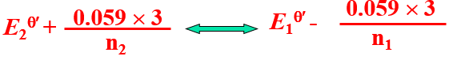
36.化学计量点（通式)
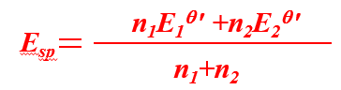
37.影响突跃大小的因素ΔE^{θ′}
ΔE^{θ′} ≥ 0.3~0.4 V 可通过氧化还原指示剂确定终点
ΔE^{θ′} = 0.2~0.3 V 可通过电位法确定终点
ΔE^{θ′} < 0.2 V 不宜用于滴定分析
38.滴定终点误差
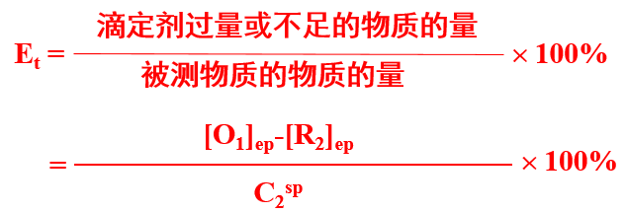

39氧化还原滴定的预处理
目的：将被测物预先处理成便于滴定的形式
对预氧化剂和预还原剂的要求
- 定量氧化或还原预测组分
- 反应速率快
- 具有一定的选择性
例钛铁矿中Fe的测定, 不能用Zn作还原剂，用Sn²⁺
- 过量的氧化剂或还原剂易除去
例 H₂O₂, (NH₄)₂S₂O₈ 加热分解
40.常用氧化还原滴定法
高锰酸钾法:利用高锰酸钾的强氧化能力及氧化还原滴定原理来测定其他物质的容量分析方法。
重铬酸钾法
优点: a. 纯、稳定、直接配制标准溶液，易保存
b. 氧化性适中, 选择性好
滴定Fe²⁺时不诱导Cl⁻反应—污水中COD测定
指示剂: 二苯胺磺酸钠, 邻苯氨基苯甲酸
应用: 1. 铁的测定(典型反应)
2. 利用Cr₂O₇²⁻ — Fe²⁺反应测定其他物
a. 控制酸度
加磷硫混酸目的
b. 络合Fe³⁺降低条件电势，消除Fe^{3＋}黄
碘量法
缺点：I₂ 易挥发，不易保存
I₂ 易发生歧化反应，滴定时需控制酸度
I⁻ 易被O₂氧化
指示剂：淀粉， I₂可作为自身指示剂
溴酸钾法、铈量法及高碘酸钾法
41.银量法的基本原理
莫尔法: 滴定反应：Ag⁺ ＋ X⁻ AgX
滴定剂：AgNO₃ 标准溶液
待测物：Br⁻ 、Cl⁻
指示剂：K₂CrO₄
指示原理: CrO₄²⁻+ Ag⁺ Ag₂CrO₄ K_{sp}= 1.10 × 10⁻¹²
滴定条件：pH 6.5～10.0
优点：测Cl⁻、Br⁻ 直接、简单、准确
缺点：干扰大,生成沉淀Ag_{m}A_{n} 、M_{m}(CrO₄ )_{n}、M (OH)_{n}等
不可测I⁻、SCN⁻，AgI和AgSCN 沉淀具有强烈吸附作用
佛尔哈德法：滴定反应：Ag⁺ ＋ SCN⁻ AgSCN
滴定剂：NH₄SCN 标准溶液
待测物：Ag⁺
指示剂：铁铵矾 FeNH₄(SO₄)₂
指示原理: SCN⁻+ Fe³⁺ FeSCN²⁺ （K=138），当[FeSCN²⁺]= 6 ×10⁻⁶ mol/L即显红色
滴定条件：酸性条件(0.3 mol/LHNO₃)---防止Fe³⁺水解
Volhard返滴定法：待测物：X⁻ (Cl⁻、Br⁻、I⁻、SCN⁻)
标准溶液：AgNO₃、NH₄SCN
滴定反应：X⁻ + Ag⁺_{(过量)} AgX+Ag⁺_{(剩余)} ＋
SCN⁻
‖
AgSCN
指示剂：铁铵矾 FeNH₄(SO₄)₂
Volhard返滴定法测Cl⁻时应采取的措施
- 过滤除去AgCl ↓(煮沸,凝聚,滤,洗)
- 加硝基苯(有毒)，包住AgCl ↓
增加指示剂浓度，cFe³⁺ = 0.2 mol/L以减小[SCN⁻]_{ep}
优点：返滴法可测I⁻、SCN⁻,；选择性好，干扰小，
弱酸盐不干扰滴定，如PO₄³⁻,AsO₄³⁻,CO₃²⁻,S²⁻
法扬司法：指示剂：荧光黄（FI⁻）
吸附指示剂的变色原理：化学计量点后，沉淀表面荷电状态发生变化，指示剂在沉淀表面静电吸附导致其颜色变化，指示滴定终点。
吸附指示剂对滴定条件的要求：指示剂要带与待测离子相同电荷（控制溶液pH）
静电作用强度要满足指示剂的吸附（离子强度）
充分吸附，沉淀表面积大（加入糊精）
指示剂的吸附能力弱于待测离子（指示剂选择）
滴定剂Ag＋对滴定条件的要求：不能生成Ag(OH)的沉淀（pH< 10.0）
沉淀AgCl对滴定条件的要求：卤化银沉淀光照下易变为灰黑色（避免强光照射）
法扬司法的滴定条件：
- 控制溶液pH在 pK_{a}~10.0之间
- 浓度在0.01~0.1 mol/L之间，控制离子强度
- 加入糊精作保护剂，防止沉淀凝聚
- 选择适当吸附能力的指示剂
I⁻>SCN⁻>Br⁻>曙红>Cl⁻>荧光黄
- 避免强光照射
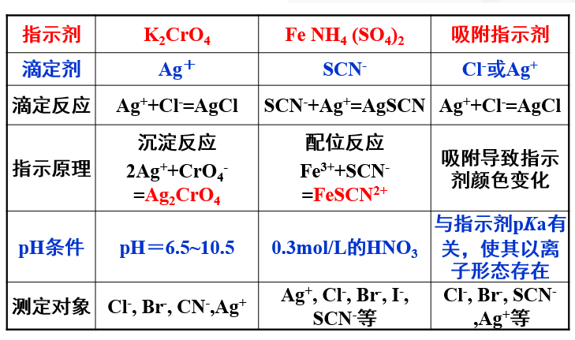

42.重量法分类与特点
a.沉淀法
b.气化法(挥发法)
c.电解法
特点：优点：E_{r}: 0.1～0.2％，准，不需标准溶液。
缺点：慢，耗时，繁琐。(S，Si, Ni的仲裁分析仍用重量法）
43.对沉淀形的要求
- 沉淀的 s 小, 溶解损失应<0.2mg, 定量沉淀
- 沉淀的纯度高
- 便于过滤和洗涤 (晶形好)
- 易于转化为称量形式
44.对称量形的要求
- 确定的化学组成, 恒定---定量基础
- 稳定---量准确
- 摩尔质量大---减少称量误差
45.影响溶解度的因素
a 同离子效应—减小溶解度
b 盐效应—增大溶解度
c 酸效应—增大溶解度 K´_{sp}=[M⁺][A⁻´]=K_{sp} α_{A(H)}
d 络合效应—增大溶解度 K´_{sp}=[M⁺´][A⁻] =K_{sp} α_{M(L)}
e 影响s 的其他因素
温度: T↑， s↑
溶解热不同, 影响不同, 室温过滤可减少损失
溶剂: 相似者相溶, 加入有机溶剂，s↓
颗粒大小: 小颗粒溶解度大, 陈化可得大晶体
形成胶束： s↑, 加入热电解质可破坏胶体
沉淀析出时形态
46.沉淀类型
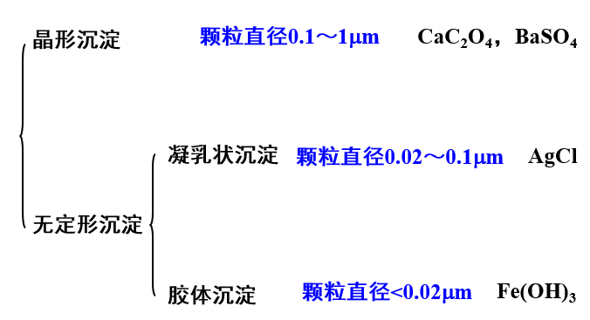
47.沉淀形成过程
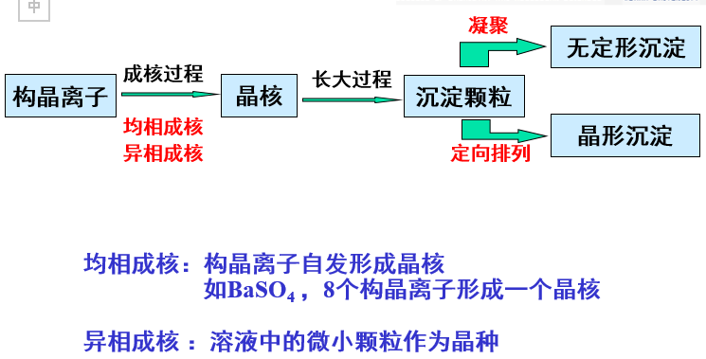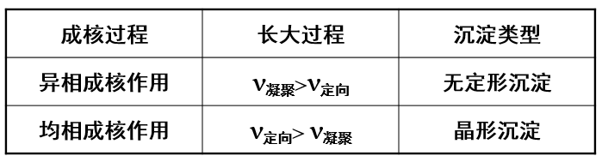

48.影响沉淀纯度的主要因素
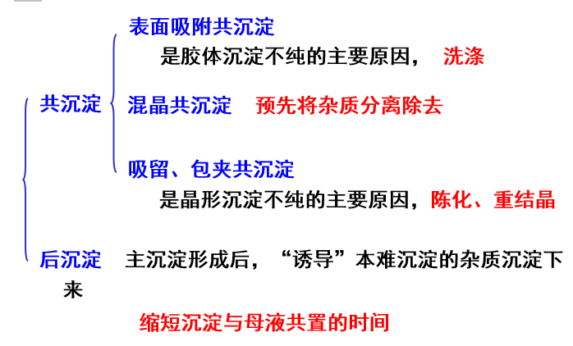
49沉淀条件的选择
晶形沉淀: 稀、热、慢、搅、陈
- 稀溶液中进行: Q
- 搅拌下滴加沉淀剂: 防止局部过浓， Q
- 热溶液中进行: s
- 陈化: 得到大、完整晶体
- 冷滤,用构晶离子溶液洗涤: s, 减小溶解损失
无定形沉淀: 减少水化程度，减少沉淀含水量，沉淀凝聚，防止形成胶体
- 浓溶液中进行
- 热溶液中进行
- 加入大量电解质
- 不必陈化，趁热过滤
- 用稀、热电解质溶液洗涤
均匀沉淀: 利用化学反应缓慢逐渐产生所需沉淀剂，防止局部过浓，可以得到颗粒大、结构紧密、纯净的沉淀。
50.有机沉淀剂
特点
- 选择性较高
- 溶解度小，有利于沉淀完全
- 无机杂质吸附少，易过滤、洗涤
- 摩尔质量大，有利于减少测定误差
- 某些沉淀便于转化为称量形
51.称量形的获得
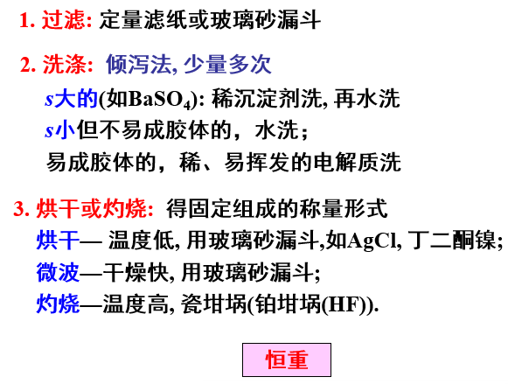

52.吸光光度法：分子光谱分析法的一种，又称分光光度法，属于分子吸收光谱分析方法
基于外层电子跃迁
53.有机化合物的生色原理
a 跃迁类型
价电子跃迁：σ→σ*, π→π*; n→σ*, n→π*
ΔE (hν) 顺序: n→π*<π→π*< n→σ*<σ→σ*
b 生色团和助色团
生色团: 含有π→π*跃迁的不饱和基团
助色团: 含非键电子的杂原子基团,如-NH₂, -OH, -CH₃…
与生色团相连时，会使吸收峰红移，吸收强度增强
54.光吸收定律－朗伯-比尔(Lambert-Beer)定律
当一束平行单色光垂直照射到样品溶液时，溶液的吸光度与溶液的浓度及光程（溶液的厚度）成正比关系－－－朗伯比尔定律
数学表达：A＝lg(1/T)=Kbc (其中，A:吸光度，T:透射比，K:比例常数，b:溶液厚度，c:溶液浓)
注意：平行单色光；均相介质；无发射、散射或光化学反应
55.灵敏度表示方法
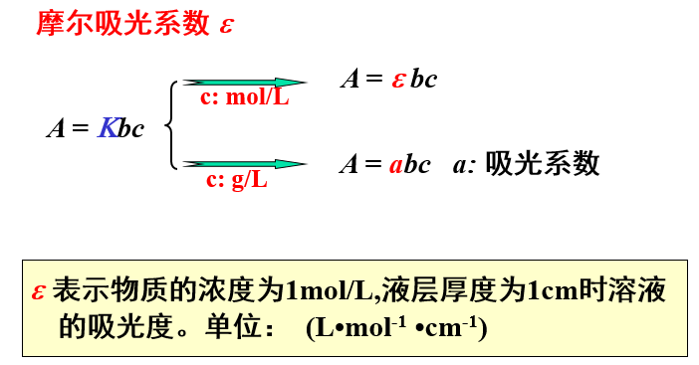
桑德尔(Sandell)灵敏度： S
当仪器检测吸光度为0.001时，单位截面积光程内所能检测到的吸光物质的最低含量。单位：mg/cm^{2 S=M/e}
56.吸光度的加和性
在某一波长，溶液中含有对该波长的光产生吸收的多种物质，那么溶液的总吸光度等于溶液中各个吸光物质的吸光度之和
A₁ = e₁bc₁ A₂ = e₂bc₂ A = e₁bc₁+ e₂bc₂
57.分光光度计的组成
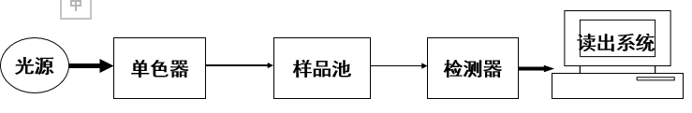
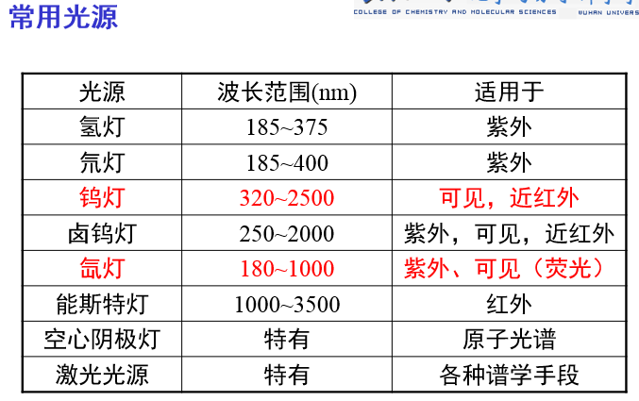
单色器：作用:产生单色光
常用的单色器：棱镜和光栅
样品池（比色皿）
厚度(光程): 0.5, 1, 2, 3, 5…cm
材质：玻璃比色皿－－可见光区
石英比色皿－－可见、紫外光区
检测器
作用：接收透射光，并将光信号转化为电信号
常用检测器：
光电管
光电倍增管
光二极管阵列
58.显色反应及影响因素
显色反应：没有颜色的化合物，需要通过适当的反应定量生成有色化合物再测定－－ 显色反应
要求：
a. 选择性好
b. 灵敏度高 (ε>10⁴)
c. 产物的化学组成稳定
d. 化学性质稳定
e. 反应和产物有明显的颜色差别 (Δl>60nm)
显色反应类型：络合反应；氧化还原反应；离子缔合反应；成盐反应；褪色反应；吸附显色反应
显色剂：无机显色剂: 过氧化氢，硫氰酸铵，碘化钾
有机显色剂：偶氮类：偶氮胂III；三苯甲烷类：三苯甲烷酸性染料 铬天菁S，三苯甲烷碱性染料 结晶紫；邻菲罗啉类：新亚铜灵；肟类：丁二肟
影响因素：
a 溶液酸度（pH值及缓冲溶液）
- 影响显色剂的平衡浓度及颜色，改变Δl
- 影响待测离子的存在状态，防止沉淀
- 影响络合物组成
b 显色剂的用量：稍过量，处于平台区
c 显色反应时间：针对不同显色反应确定显示时间
显色反应快且稳定；显色反应快但不稳定；
显色反应慢，稳定需时间；显色反应慢但不稳定
d 显色反应温度：加热可加快反应速度，导致显色剂或产物分解
e 溶剂：有机溶剂，提高灵敏度、显色反应速率
f 干扰离子：消除办法：提高酸度，加入隐蔽剂，改变价态 ；选择合适参比 ；褪色空白(铬天菁S测Al，氟化铵褪色，消除锆、镍、钴干扰)；选择适当波长
59.测定波长选择
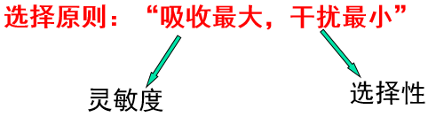
60.测定浓度控制
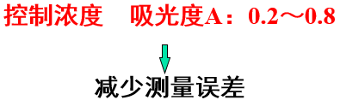
61.对朗伯-比尔定律的偏移
非单色光引起的偏移：复合光由l1和l2组成，对于浓度不同的溶液a和b,引起的吸光度的偏差不一样，浓度大，复合光引起的误差大，故在高浓度时线性关系向下弯曲。
物理化学因素：非均匀介质及化学反应：胶体，悬浮、乳浊等对光产生散射，使实测吸光度增加，导致线性关系上弯
吸光度测量的误差：A＝0.434 ，T＝36. 8% 时，测量的相对误差最小
A=0.2~0.8, T=15~65%，相对误差<4%
62.常用的吸光光度法
a 示差吸光光度法
目的：提高光度分析的准确度和精密度
解决高(低)浓度组分(i.e. A在0.2~0.8以外)问题
分类：高吸光度差示法、低吸光度差示法、
精密差示吸光度法
特点： 以标准溶液作空白
原理： A_{相对} = ΔA = εbc_{x}- εbc₀= εbΔ c
准确度：读数标尺扩展, 相对误差减少,
c₀愈接近c_{x}, 准确度提高愈显著
b 双波长吸光光度法
目的：解决浑浊样品光度分析
消除背景吸收的干扰
多组分同时检测
原理： Δ A = A_{l1}-A_{l2} = （ε_{l1}- ε_{l2}）b c
波长对的选择： a.等吸光度点法，b.系数倍率法 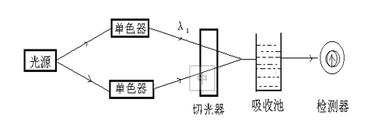
c 导数吸光光度法
目的：提高分辨率
去除背景干扰
原理： d^{n}A/dl^{n} ~l
63.气态分离法
A挥发与升华：挥发：固体或液体全部或部分转化为气体的过程
升华: 固体物质不经过液态就变成气态的过程
B蒸馏：a 常压蒸馏
b 水蒸气蒸馏：如果一溶液的组成在它的沸点分解，必须减压蒸馏它或水蒸汽蒸馏它，水蒸气蒸馏的那些化合物须不与水混溶
c 减压和真空蒸馏：在大气压以下的蒸馏称为减压和真空蒸馏
d 共沸蒸馏：
e 萃取蒸馏(extractive distillation)：例由氢化苯(80.1℃)生成环己烷(80.8℃)时,一般的蒸馏不能分离，加入苯胺(184℃)与苯形成络合物，在比苯高的温度沸腾，从而分离环己烷
64.沉淀分离
A常量组分的沉淀分离
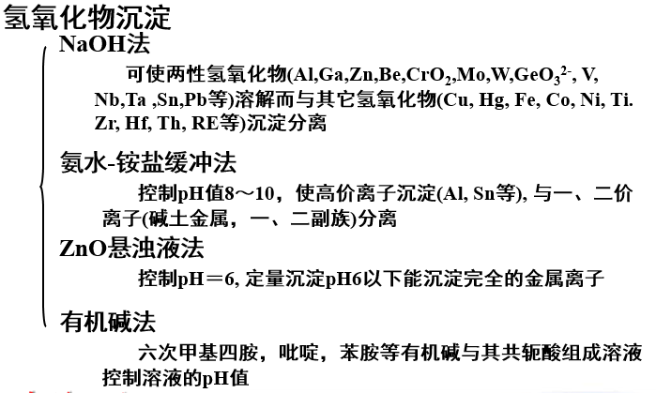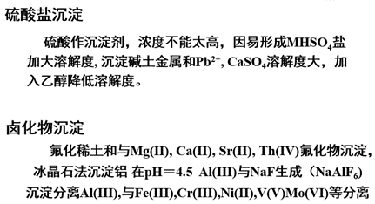
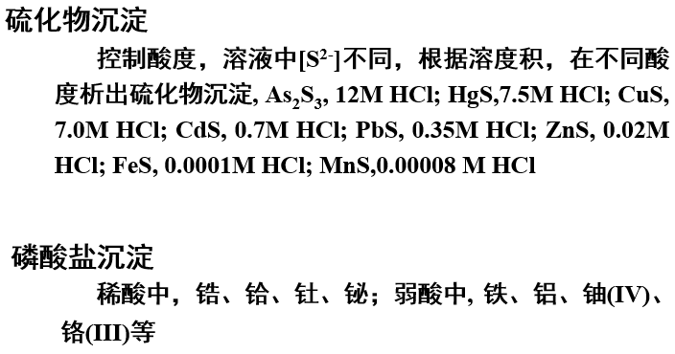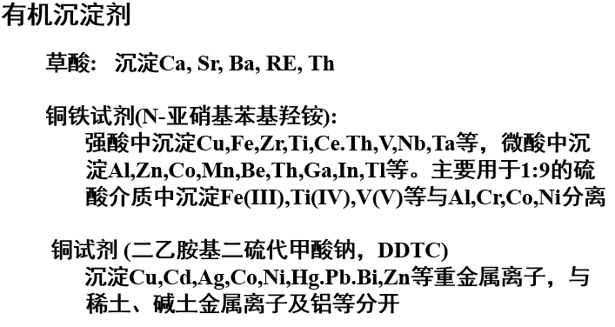
B痕量组分的富集和共沉淀分离
a无机共沉淀剂进行共沉淀
- 利用表面吸附进行痕量组分的共沉淀富集, 选择性不高。共沉淀剂为Fe(OH)₃, Al(OH)₃等胶状沉淀, 微溶性的硫化物，如Al(OH)₃作载体共沉淀Fe³ ⁺,TiO²⁺; HgS共沉淀Pb²⁺
- 利用生成混晶进行共沉淀，选择性较好，如硫酸铅-硫酸鋇，磷酸铵镁-砷酸铵镁等
b有机共沉淀剂进行共沉淀
- 利用胶体的凝聚作用进行共沉淀, 如动物胶、丹宁
- 离子缔合共沉淀，如甲基紫与InI₄⁻。
- 利用“固体萃取剂”进行共沉淀，例 1-萘酚的乙醇溶液中，1-萘酚沉淀，并将U(VI)与1-亚硝基-2-萘酚的螯合物共沉淀下来。
65.萃取分离法
萃取分离机理：相似溶解相似；带电荷的物质亲水，不易被有机溶剂萃取；可溶的呈电中性的物质疏水易为有机溶剂萃取
66.分配定律、分配系数和分配比
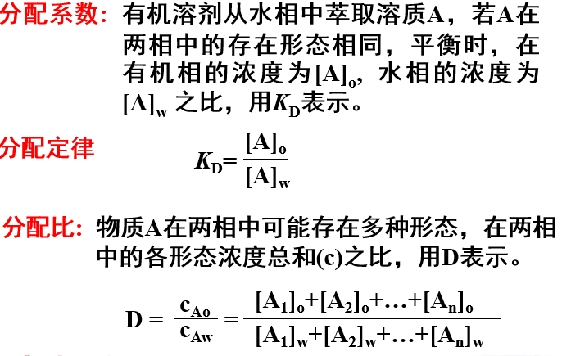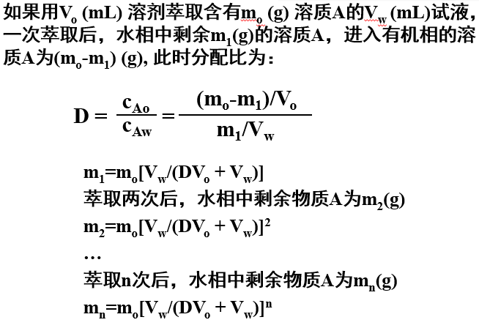
67.萃取率
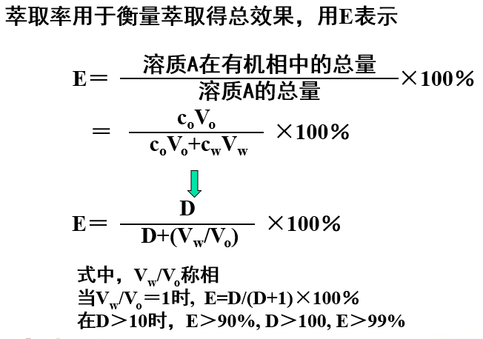
68.萃取条件的选择
a 萃取剂的选择
螯合物稳定，疏水性强，萃取率高
b 溶液的酸度
酸度影响萃取剂的离解，络合物的稳定性，金属离子的水解
c 萃取溶剂的选择
- 金属络合物在溶剂中有较大的溶解度，尽量采用结构与络合物结构相似的溶剂，
- 萃取溶剂的密度与水溶液的密度差别要大,粘度要小，易分层，
- 毒性小，最好无毒，并且挥发性小。
69.离子交换分离法：利用离子交换剂与溶液中的离子之间发生的交换反应进行分离的方法。
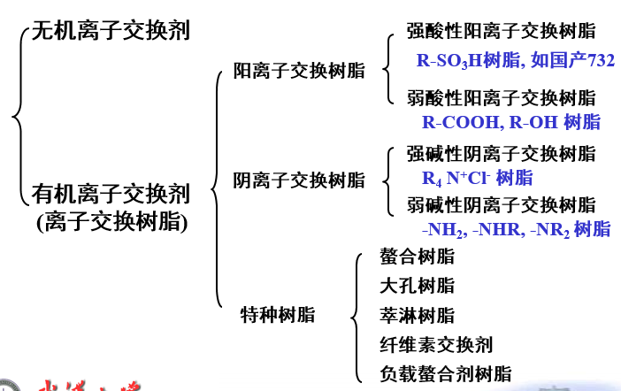
离子交换的过程：
R-SO₃H + Na⁺ → R-SO₃Na + H⁺
R-N(CH₃)₃Cl + OH⁻ → R-N(CH₃)₃OH + Cl⁻
交联度: 树脂合成中，二乙烯苯为交联剂，树脂中含有二乙烯苯的百分率就是该树脂的交联度。
交联度小，溶涨性能好，交换速度快，选择性差，机械强度也差；
交联度大的树脂优缺点正相反。
一般4~14％适宜。
交换容量: 每克干树脂所能交换的物质的量(mmol)。一般树脂的交换容量3~6mmol/g。
70.离子在离子交换树脂上的交换能力，与离子的水合离子半径、电荷与离子的极化程度有关。
水合离子半径↓,电荷↑,离子的极化程度↑ ,亲和力↑
a 阳离子交换树脂
强酸性阳离子交换树脂
Li⁺ ＜H⁺ ＜Na⁺ ＜NH₄⁺ ＜K⁺ ＜Rb⁺ ＜Cs⁺ ＜Ag⁺ ＜Tl⁺
U(VI)＜Mg²⁺＜Zn²⁺＜Co²⁺＜Cu²⁺＜Cd²⁺＜Ni²⁺＜Ca²⁺＜Sr²⁺＜Pb²⁺＜Ba²⁺
Na⁺＜Ca²⁺＜Al³⁺＜Th⁴⁺
对于弱酸性阳离子交换树脂，H＋的亲合力大于阳离子
b.阴离子交换树脂
强碱型阴离子交换树脂
F⁻＜OH⁻＜CH₃COO⁻＜HCOO⁻＜Cl⁻＜NO₂⁻＜CN⁻＜Br⁻＜C₂O₄²⁻ ＜NO₃⁻ ＜HSO₄⁻ ＜I⁻ ＜CrO₄²⁻ ＜SO₄²⁻ ＜Cit.
强碱型阴离子交换树脂
F⁻＜Cl⁻＜Br＜I⁻＜CH₃COO⁻＜MoO₄²⁻＜PO₄³⁻＜AsO₄³⁻＜NO₃⁻＜Tart.＜CrO₄²⁻ ＜SO₄²⁻ ＜OH⁻
71.离子交换分离操作与应用
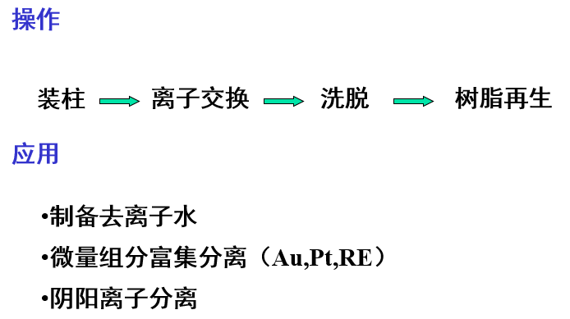
72.色谱分离
色谱是一种多级分离技术基于被分离物质分子在两相（一为固定相，一为流动相）中分配系数的微小差别进行分离。
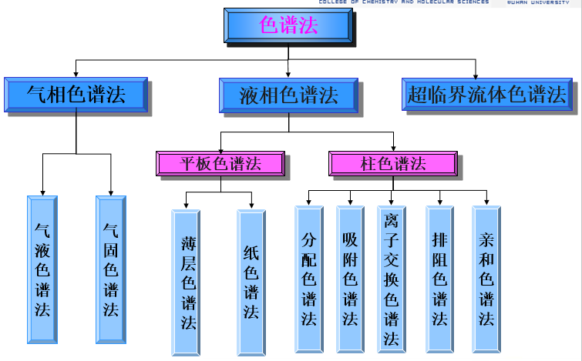
a萃取色谱：溶剂萃取原理与色谱分离技术相结合的液相分配色谱，又称反相分配色谱。多用于无机离子的分离。
以涂渍或吸留于多孔、疏水的惰性支持体的有机萃取剂为固定相，以无机化合物水溶液为流动相
支持体材料有：硅藻土、硅胶、聚四氟乙烯及聚乙烯-乙酸乙烯酯共聚物，活性碳纤维。
惰性多孔且孔径分布均匀，比表面大，在流动相中不膨胀，不吸附水溶液中的离子。
如正辛胺-纤维素分离Th,Zr,U(10M HCl,6M HCl, 0.05 M HCl 洗脱。
b薄层色谱和纸色谱 ：
平面色谱
薄层色谱固定相有硅胶，活性氧化铝及纤维素并铺在玻璃板上。纸色谱固定相多为滤纸。
* 流动相或展开剂：
正相薄层色谱中为含有少许酸或碱的有机溶剂；反相色谱多采用无机酸水溶液。正丁醇－乙醇－氨水（9：1：0.5）分离显色剂AClP-pF
纸色谱用无机酸水溶液或其与有机溶剂的混合物为流动相。乙醇－2MHCl(9:1)分离La,Ce,Pm,Eu,Dy等；丁酮－HF（6：1）单宁显色分离Nb和Ta。
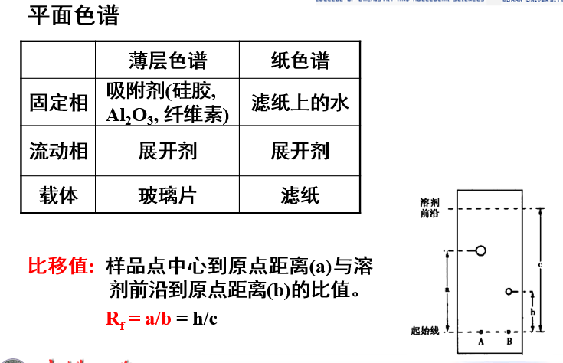
73.电泳和毛细管电泳分离
a电泳: 在电场作用下，电解质中带电粒子以不同的速度向电荷相反的方向迁移的现象。
利用这一现象对化学或生物物质进行分离分析的技术常常称为电泳技术。
纸电泳 ； 薄层电泳 ； 聚丙稀酰胺电泳； 琼脂糖电泳等
等电聚焦电泳；等速电泳
柱状电泳； U形电泳；高效毛细管电泳
b高效毛细管电泳分离：在充有电解质溶液的毛细管两端施加高电压，溶解在电解质中的物质组分根据电位梯度及离子淌度的差别，得以电泳分离。
c淌度与Zeta电势：淌度: 溶质在给定缓冲溶液中单位时间间隔和单位电场强度下移动的距离。
带电离子移动速度＝淌度×电场强度
淌度=(介电常数×Zeta电势)/(4×π×介质粘度)
带电粒子和毛细管内壁表面电荷形成双电层的Zeta电势的大小与粒子表面的电荷密度有关，质量一定的离子电荷越大，Zeta电势越大；电荷一定质量越大，Zeta电势越小。
d电渗流: 毛细管中液体在外加电场作用下相对于带电的管壁整体向一个方向移动。
影响电渗流的因素有: 电场强度、毛细管材料、溶液pH值、电解质成分及浓度、温度、添加剂等。
74.气浮分离法
原理: 液体里的一和几个组分转移到气泡表面，载有被分离组分的气泡进而聚集成泡沫到达液体上部，分离和破裂泡沫，收集组分。
a离子气浮分离法:
离子溶液中，加入适当络合剂，调至适当酸度，生成络合物离子，再加入与络离子带相反电荷的表面活性剂，形成离子缔合物，通入气体，鼓泡，吸附在气泡表面上浮至溶液表面。
影响因素有:酸度；表面活性剂；离子强度；络合剂；气泡大小
b沉淀气浮分离法: 溶液中被分离的痕量金属离子与某些无机或有机沉淀剂形成共沉淀或胶体，加入与沉淀或胶体带相反电荷的表面活性剂，通气沉淀粘附在气泡表面浮升至液体表面，与母液分离。
c溶剂气浮分离法: 在含有被分离组分的水溶液上部覆盖一层与水不混溶的有机溶剂，当附着有被分离组分的表面活性剂气泡升至水溶液上部，气泡就会溶入有机相或悬浮在两相界面成为第三相，从而分离。
75,膜分离法
膜可以是固态也可以是液态或气态，膜本身为一相，有两个界面，与所隔开的物质接触，但不互溶。
膜可以是全透性或半透性。
膜分离根据浓度差，压力差和电位差进行。
76.精密度(precision):同一分析仪器的同一方法多次测定所得到数据间的一致程度，是表征随机误差大小的指标，即重现性。
按国际纯粹与应用化学联合会(IUPAC)规定，用相对标准差d_{r}表示精密度(也记为RSD%):
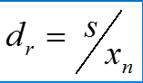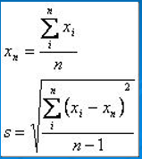
77.灵敏度(sensitivity):区别具有微小浓度差异分析物能力的度量。
灵敏度决定于校准曲线的斜率和仪器设备的重现性或精密度。
根据IUPAC规定，灵敏度用校准灵敏度表示(calibration sensitivity) 。 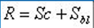
仪器校准灵敏度随选用的标准物和测定条件不同，测定的灵敏度不一致。给出灵敏度数据时，一般应提供测定条件和样品。
人们认为，灵敏度在具有重要价值的数学处理中，需要包括精密度。因而提出分析灵敏度S_{a}(analytical sensitivity)的定义: 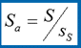
- 式中S仍为校正曲线斜率，s_{s}为测定标淮偏差。
- 分析灵敏度具有的优点是对仪器放大系数相对不敏感。
78.检出限(detection limit) :又称检测下限或最低检出量等，定义为一定置信水平下检出分析物或组分的最小量或最小浓度。
- 它取决于分析物产生信号与本底空白信号波动或噪声统计平均值之比。
- 最小可鉴别的分析信号S_{m}至少应等于空白信号平均值S_{bla}加k倍空白信号标淮差s_{bl}之和: 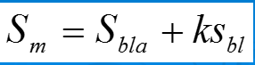
- 测定S_{m}的实验方法是通过一定时间内20~30次空白测定，统计处理得到S_{bla}和s_{bl}，然后，按检出限定义可得最低检测浓度C_{m}或最低检测量Q_{m}:
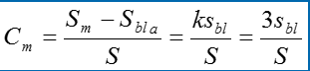 或 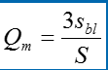
- 灵敏度愈高，检出限愈低。
- 灵敏度指分析信号随组分含量变化的大小，与仪器信号放大倍数有关；而检出限与空白信号波动或仪器噪声有关，具有明确统计含义。
79.动态范围(dynamic range)
- 定量测定最低浓度(LOQ)扩展到校准曲线偏离线性响应(LOL)的浓度范围。
- 定量测定下限一般取等于10倍空白重复测定标淮差，或10s_{bl}。这点相对标淮差约30%，随浓度增加而迅速降低。检测上限，相对标准差是100%。
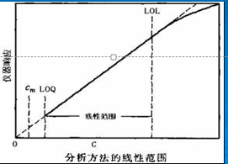
80.吸收：当电磁波作用于固体、液体和气体物质时，若电磁波的能量正好等于物质某两个能级（如第一激发态和基态）之间的能量差时，电磁辐射就可能被物质所吸收，此时电磁辐射能被转移到组成物质的原子或分子上，原子或分子从较低能态吸收电磁辐射而被激发到较高能态或激发态。
a原子吸收:当电磁辐射作用于气态自由原子时, 电磁辐射将被原子所吸收。
原子外层电子任意两能级之间的能量差所对应的频率基本上处于紫外或可见光区，气态自由原子主要吸收紫外或可见电磁辐射。
电子能级数有限，吸收的特征频率也有限。
原子通常处于基态，由基态向更高能级的跃迁具有较高的概率。
在现有的检测技术条件下，通常只有少数几个非常确定的频率被吸收，表现为原子中的基态电子吸收特定频率的电磁辐射后，跃迁到第一激发态、第二激发态或第三激发态等。
b分子吸收:当电磁辐射作用于分子时，电磁辐射也将被分子所吸收。分子除外层电子能级外，每个电子能级还存在振动能级，每个振动能级还存在转动能级，因此分子吸收光谱较原子吸收光谱要复杂得多。分子的任意两能级之间的能量差所对应的频率基本上处于紫外、可见和红外光区，因此, 分子主要吸收紫外、可见和红外电磁辐射，表现为紫外-可见吸收光谱和红外吸收光谱。
c磁场诱导吸收:将某些元素原子放入磁场，其电子和核受到强磁场的作用后，它们具有磁性质的简并能级将发生分裂，并产生具有微小能量差的不同量子化的能级，进而可以吸收低频率的电磁辐射。
81.发射:当原子、分子和离子等处于较高能态时，可以以光子形式释放多余的能量而回到较低能态，产生电磁辐射，这一过程叫做发射跃迁。
a原子发射:当气态自由原子处于激发态时，将发射电磁波而回到基态，所发射的电磁波处于紫外或可见光区。通常采用的电、热或激光的形式使样品原子化并激发原子，一般将原子激发到以第一激发态为主的有限的几个激发态，致使原子发射具有限的特征频率辐射，即特定原子只发射少数几个具有特征频率的电磁波。
b分子发射:通过光激发而处于高能态的原子和分子的寿命很短，它们一般通过不同的弛豫过程返回到基态，这些弛豫过程分为辐射弛豫和非辐射弛豫。
辐射弛豫通过分子发射电磁波的形式释放能量，而非辐射弛豫通过其他形式释放能量。
82.基于原子、分子外层电子能级跃迁的光谱法
包括原子吸收光谱法、原子发射光谱法、原子荧光光谱法、紫外-可见吸收光谱法、分子荧光光谱法、分子磷光光谱法、化学发光分析法，吸收或发射光谱的波段范围在紫外-可见光区，即200nm～800nm之间。
对于原子来讲，其外层电子能级和电子跃迁相对简单，只存在不同的电子能级，因此其外层电子的跃迁仅仅在不同电子能级之间进行，光谱为线光谱。
对于分子来讲，其外层电子能级和电子跃迁相对复杂，不仅存在不同的电子能级，而且存在不同的振动和转动能级，宏观上光谱为连续光谱，即带光谱。
a 原子吸收光谱法
基于基态原子外层电子对其共振发射的吸收的定量分析方法，其定量基础是Lambert-Beer(朗伯-比尔)定律。可定量测定周期表中六十多种金属元素，检出限在ng/mL水平。
b原子发射光谱法
基于受激原子或离子外层电子发射特征光学光谱而回到较低能级的定量和定性分析方法。其定量基础是受激原子或离子所发射的特征光强与原子或离子的量呈正比相关；其定性基础是受激原子或离子所发射的特征光的频率或波长由该原子或离子外层的电子能级所决定。
c原子荧光光谱法
气态自由原子吸收特征波长的辐射后，原子外层电子从基态或低能态跃迁到高能态，约经10⁻⁸s，又跃迁至基态或低能态，同时发射出与原激发波长相同或不同的辐射，称为原子荧光。
d紫外-可见吸收光谱法
紫外-可见吸收光谱是一种分子吸收光谱法，该方法利用分子吸收紫外-可见光，产生分子外层电子能级跃迁所形成的吸收光谱，可进行分子物质的定量测定，其定量测定基础是Lambert-Beer定律。
e分子荧光光谱法和分子磷光光谱法
分子吸收电磁辐射后激发至激发单重态，并通过内转移和振动驰豫等非辐射驰豫释放部分能量而到达第一激发单重态的最低振动能层，然后通过发光的形式跃迁返回到基态，所发射的光即为荧光。
当分子吸收电磁辐射后激发至激发单重态，并通过内转移、振动驰豫和系间窜跃等非辐射驰豫释放部分能量而到达第一激发三重态的最低振动能层，然后通过发光的形式跃迁返回到基态，所发射的光即为磷光。
83.基于分子转动、振动能级跃迁的光谱法
基于分子转动、振动能级跃迁的光谱法即红外吸收光谱法，红外吸收光谱的波段范围在近红外光区和微波光区之间，即750nm～1000μm之间，是复杂的带状光谱。
不存在电子能级之间的跃迁，只存在振动能级和转动能级之间的跃迁，而分子中官能团的各种形式的振动和转动直接反映在分子的振动和转动能级上，分子精细而复杂的振动和转动能级，蕴涵了大量的分子中各种官能团的结构信息，因此，只要能精细地检测不同频率的红外吸收，就能获得分子官能团结构的有效信息。通常情况下，红外吸收光谱是一种有效的结构分析手段。
84.光谱法的分类
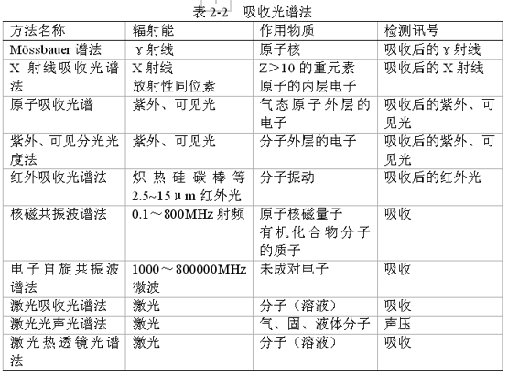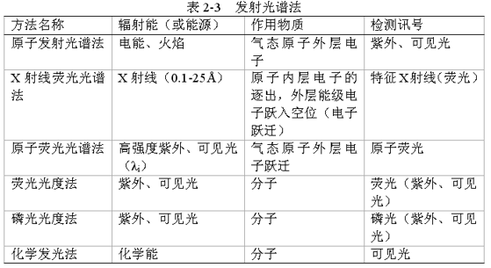
85.原子发射光谱法: 根据待测元素的激发态原子所辐射的特征谱线的波长和强度，对元素进行定性和定量测定的分析方法。
a原子发射光谱法的分类: 目视火焰光分析法；火焰光度法；摄谱法；光电直读法
b原子发射光谱法的特点: 灵敏度和准确度较高; 选择性好，分析速度快; 试样用量少，测定元素范围广
局限性:（1）样品的组成对分析结果的影响比较显著。因此，进行定量分析时，常常需要配制一套与试样组成相仿的标准样品，这就限制了该分析方法的灵敏度、准确度和分析速度等的提高。
(2）发射光谱法，一般只用于元素分析，而不能用来确定元素在样品中存在的化合物状态，更不能用来测定有机化合物的基团；对一些非金属，如惰性气体、卤素等元素几乎无法分析。
（3）仪器设备比较复杂、昂贵。
c原子发射光谱的产生: 原子的核外电子一般处在基态运动，当获取足够的能量后，就会从基态跃迁到激发态，处于激发态不稳定（寿命小于10⁻⁸ s），迅速回到基态时，就要释放出多余的能量，若此能量以光的形式出显，既得到发射光谱。

ΔE=E₂- E₁ λ= h c/E₂-E₁
=h c/λ υ= c /λ
=hυ σ= 1/λ
=hσc
    - h 为普朗克常数（6.626×10⁻³⁴ J.s）
    - c 为光速(2.997925×10¹⁰cm/s)
激发电位: 从低能级到高能级需 要的能量。
共振线: 具有最低激发电位的谱线。原子线(Ⅰ) 离子线(Ⅱ,Ⅲ) 相似谱线
d谱线的自吸与自蚀
自吸: I = I₀e^{-ad} I₀为弧焰中心发射的谱线强度，a为吸收系数，d为弧层厚度。
自蚀: 在谱线上，常用r表示自吸，R表示自蚀。在共振线上，自吸严重时谱线变宽， 称为共振变宽
e共振线、灵敏线、最后线及分析线: 由激发态直接跃迁至基态所辐射的谱线称为共振线。由较低级的激发态（第一激发态）直接跃迁至基态的谱线称为第一共振线，一般也是元素的最灵敏线。当该元素在被测物质里降低到一定含量时，出现的最后一条谱线，这是最后线，也是最灵敏线。用来测量该元素的谱线称分析线。
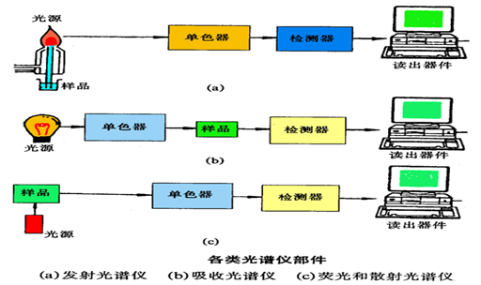
光源的作用: 蒸发、解离、原子化、激发、 跃迁。
光源的影响：检出限、精密度和准确度。
光源的类型：直流电弧; 交流电弧; 电火花; 电感耦合等离子体(ICP)（Inductively coupled plasma）
ICP-AES法特点: 1．具有好的检出限。溶液光谱分析一般列素检出限都有很低。2．ICP稳定性好，精密度高，相对标准偏差约1%。3．基体效应小。4．光谱背景小。5．准确度高，相对误差为1%，干扰少。6．自吸效应小
检测器: 目视法：用眼睛来观测谱线强度的方法称为目视法。仅适用于可见光波段。
摄谱法：用感光板记录光谱。
光电法：光电转换器件是光电光谱仪接收系统的核心部分，主要是利用光电效应将不同波长的辐射能转化成光电流的信号。(光电倍增管，固态成像器件，电荷耦合器件(CCD))
干扰及消除方法：光谱干扰：在发射光谱中最重要的光谱干扰是背景干扰。带状光谱、连续光谱以及光学系统的杂散光等，都会造成光谱的背景。
非光谱干扰：非光谱干扰主要来源于试样组成对谱线强度的影响，这种影响与试样在光源中的蒸发和激发过程有关，亦被称为基体效应。
86.原子吸收光谱法（AAS）：是基于气态的基态原子外层电子对紫外光和可见光范围的相对应原子共振辐射线的吸收强度来定量被测元素含量为基础的分析方法。
a原子吸收光谱的产生：处于基态原子核外层电子，如果外界所提供特定能量(E)的光辐射恰好等于核外层电子基态与某一激发态(i)之间的能量差(ΔEi)时，核外层电子将吸收特征能量的光辐射由基态跃迁到相应激发态，从而产生原子吸收光谱。
b原子吸收谱线的轮廓：①. 自然宽度ΔυN：它与原子发生能级间路迂时激发态原子的有限寿命有关。一般情况下约相当于10⁻⁴ Å
②. 多普勤（Doppler）宽度ΔυD：这是由原子在空间作无规热运动所引致的。故又称热变宽。
碰撞变宽：原子核蒸气压力愈大，谱线愈宽。同种粒子碰撞——赫尔兹马克(Holtzmank)变宽, 异种粒子碰撞——称罗论兹（Lorentz）变宽。10-2 Å
场致变宽：在外界电场或磁场的作用下，引起原子核外层电子能级分裂而使谱线变宽现象称为场致变宽。由于磁场作用引起谱线变宽，称为Zeeman (塞曼)变宽。
自吸变宽：光源空心阴极灯发射的共振线被灯内同种基态原子所吸收产生自吸现象。
c锐线光源：所发射谱线与原子化器中待测元素所吸收谱线中心频率(v₀)一致，而发射谱线半宽度(∆v_{E})远小于吸收谱线的半宽度(∆v_{A})。
d特点：选择性好：谱线比原子发射少，谱线重叠概率小 。
- 灵敏度高：适用于微量和痕量的金属与类金属元素定量分析。
- 精密度(RSD%)高：一般都能控制在5%左右。
- 操作方便和快速： 无需显色反应。
- 应用范围广。
- 局限性：不适用于多元素混合物的定性分析；对于高熔点、形成氧化物、形成复合物或形成碳化物后难以原子化元素的分析灵敏度低。
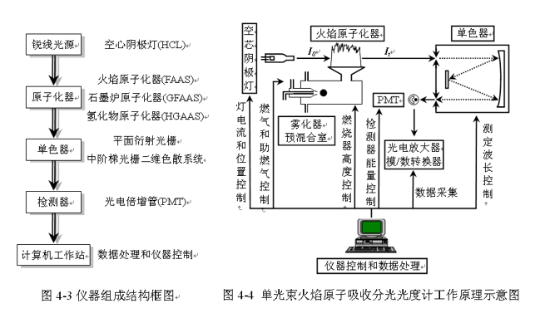
空心阴极灯(Hollow Cathode Lamp，HCL) ：由待测元素的金属或合金制成空心阴极圈和钨或其他高熔点金属制成；阳极由金属钨或金属钛制成。
单色器：由入射狭缝、反射镜、准直镜、平面衍射光栅、聚焦镜和出射狭缝组成。
平面衍射光栅是主要色散部件，其性能指标为：分辨率、倒线色散率、聚光本领、闪耀特性以及杂散光水平等。目前，还有采用中阶梯光栅与石英棱镜组成的二维色散系统，全封闭的外光路与二维色散系统确保了较少杂散光水平和较高分辨率。
检测系统：光电倍增管(PMT)是原子吸收分光光度计的主要检测器，要求在200~900 nm波长范围内具有较高灵敏度和较小暗电流。
原子化系统：火焰原子化系统
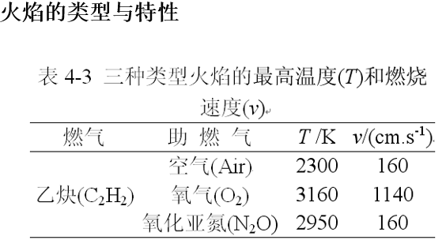
火焰的氧化-还原特性
- 中性火焰：燃烧充分、温度高、干扰小、背景低，适合于大多数元素分析。
- 贫燃火焰：燃烧充分，温度比中性火焰低，氧化性较强，适用于易电离的碱金属和碱土金属元素分析，分析的重现性较差。
- 富燃火焰：火焰燃烧不完全，具有强还原性，即火焰中含有大量CH、C、CO、CN、NH等组分，干扰较大，背景吸收高，适用于形成氧化物后难以原子化的元素分析。
火焰原子化的特点与局限性
- 特点：简单，火焰稳定，重现性好，精密度高，应用范围广。
- 缺点：原子化效率低、只能液体进样
石墨炉原子化法(GFAAS)
特点：
- 采用直接进样和程序升温方式，原子化温度曲线是一条具有峰值的曲线。
- 可达3500℃高温，且升温速度快。
- 绝对灵敏度高，一般元素的可达10⁻⁹~10⁻¹² g。
- 可分析70多种金属和类金属元素。
- 所用样品量少(1~100 mL)。
- 但是石墨炉原子化法的分析速度较慢，分析成本高，背景吸收、光辐射和基体干扰比较大。
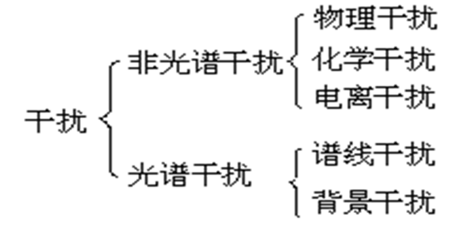
物理干扰：指样品溶液物理性质变化而引起吸收信号强度变化，物理干扰属非选择性干扰。
- 物理干扰一般都是负干扰。
- 消除方法：
- 配制与待测样品溶液基体相一致的标准溶液。
- 采用标准加入法。
- 被测样品溶液中元素的浓度较高时，采用稀释方法来减少或消除物理干扰。
化学干扰：待测元素在原子化过程中，与基体组分原子或分子之间产生化学作用而引起的干扰。
- 消除方法：
- 改变火焰类型、改变火焰特性、加入释放剂、加入保护剂、加入缓冲剂、采用标准加入法 。
背景干扰也是光谱干扰，主要指分子吸与光散射造成光谱背景。分子吸收是指在原子化过程中生成的分子对辐射吸收，分子吸收是带光谱。光散射是指原子化过程中产生的微小的固体颗粒使光产生散射，造成透过光减小，吸收值增加。
背景干扰，一般使吸收值增加，产生正误差
87. 原子荧光光谱法是以原子在辐射能激发下发射的荧光强度进行定量分析的发射光谱分析法。
原子荧光光谱的产生
- 气态自由原子吸收特征辐射后跃迁到较高能级，然后又跃迁回到基态或较低能级。同时发射出与原激发辐射波长相同或不同的辐射即原子荧光。
- 原子荧光为光致发光，二次发光，激发光源停止时，再发射过程立即停止。
类型：共振荧光、非共振荧光、敏化荧光
共振荧光：气态原子吸收共振线被激发后，再发射与原吸收线波长相同的荧光即是共振荧光。它的特点是激发线与荧光线的高低能级相同。
非共振荧光：当荧光与激发光的波长不相同时，产生非共振荧光。非共振荧光又分为直跃线荧光、阶跃线荧光、anti Stokes（反斯托克斯）荧光。
敏化荧光：受光激发的原子与另一种原子碰撞时，把激发能传递给另一个原子使其激发，后者再以辐射形式去激发而发射荧光即为敏化荧光。火焰原子化器中观察不到敏化荧光，在非火焰原子化器中才能观察到。在以上各种类型的原子荧光中，共振荧光强度最大，最为常用。
荧光猝灭：处于激发态的原子核外层电子除了以光辐射形式释放激发能量外，还可能产生非辐射形式释放激发能量，所发生的非辐射释放能量过程使光辐射的强度减弱或消失，称为荧光猝灭。
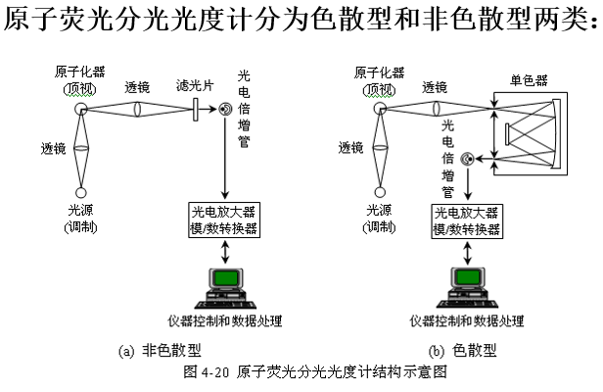
- 氢化物发生法：氢化物发生法是依据8种元素As、Bi、Ge、Pb、Sb、Se、Sn和Te的氢化物在常温下为气态，利用某些能产生初生态还原剂(H•)或某些化学反应，与样品中的这些元素形成挥发性共价氢化物。
- 氢化物的发生器：氢化物发生器一般包括进样系统、混合反应器、气液分离器和载气系统。根据不同的蠕动泵进样法，可以分为：连续流动法、流动注射法、断续流动法和间歇泵进样法等。
- 原子荧光光谱法具有较低的检出限、较高的灵敏度、较少的干扰、吸收谱线与发射谱线比较单一、标准曲线的线性范围宽(3~5个数量级)等特点。
- 仪器结构简单且价格便宜，由于原子荧光是向空间各个方向发射，比较容易设计多元素同时分析的多通道原子荧光分光光度计。
88. 质谱法(Mass spectrometry)：是通过对被测样品离子的质荷比进行测定的一种分析方法。被分析的样品首先要离子化，然后利用不同离子在电场或磁场中运动行为的不同，把离子按质荷比（m/z）分离而得到质谱，通过样品的质谱和相关信息，可以得到样品的定性定量结果。
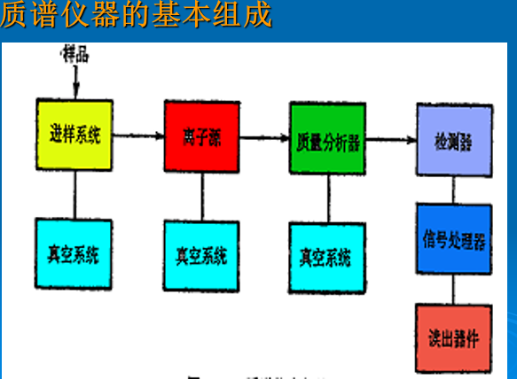
离子源： 1.高频火花离子源2.电感耦合等离子体离子源3.辉光放电离子源4.其他离子源：(1) 激光离子源；(2) 离子轰击离子源；
质量分析器：磁质量分析器；四极滤质器；离子回旋共振分析器 （Ion Cyclotron Resonance，ICR）
电感耦合等离子体质谱法：优点：
试样在常温下引入；
气体的温度很高使试样完全蒸发和解离；
试样原子离子化的百分比很高；
产生的主要是一价离子；
离子能量分散小；
外部离子源，即离子并不处在真空中；
离子源处于低电位，可配用简单的质量分析器。
干扰及消除方法：1.同质量类型离子：同质量类型离子干扰是指两种不同元素有几乎相同质量的同位素2.多原子离子干扰：一般认为，多原子离子并不存在于等离子体本身中，而是在离子的引出过程中，由等离子体中的组分与基体或大气中的组分相互作用而形成。3.氧化物和氢氧化物干扰4.仪器和试样制备所引起的干扰
89.紫外－可见吸收光谱法
基于物质对200-800nm光谱区辐射的吸收特性建立起来的分析测定方法称为紫外-可见吸收光谱法或紫外-可见分光光度法。它具有如下特点：1. 灵敏度高。可以测定10-7-10-4g·mL-1的微量组分。2. 准确度较高。其相对误差一般在1%-5%之内。3. 仪器价格较低，操作简便、快速。4. 应用范围广。
紫外吸收光谱：200 ~ 400 nm
可见吸收光谱：400 ~ 800 nm
两者都属电子光谱。
紫外-可见吸收光谱的定量依据仍然是Lamber-Beer(朗伯-比耳)定律。
a影响紫外-可见吸收光谱的因素
共轭效应：
- 共轭效应使共轭体系形成大π键，结果使各能级间的能量差减小，从而跃迁所需能量也就相应减小，因此共轭效应使吸收波长产生红移。共轭不饱和键越多，红移越明显，同时吸收强度也随之加强。
溶剂效应：溶剂极性对光谱精细结构的影响
- 溶剂化限制了溶质分子的自由转动，使转动光谱表现不出来。如果溶剂的极性越大，溶剂与溶质分子间产生的相互作用就越强，溶质分子的振动也越受到限制，因而由振动而引起的精细结构也损失越多。
- 溶剂效应：溶剂极性对π→π*和n→π*跃迁谱带的影响
- 当溶剂极性增大时，由π→π*跃迁产生的吸收带发生红移， n→π*跃迁产生的吸收带发生蓝移
- 溶剂的选择：
- 尽量选用非极性溶剂或低极性溶剂；
- 溶剂能很好地溶解被测物，且形成的溶液具有良好的化学和光化学稳定性；
- 溶剂在样品的吸收光谱区无明显吸收。
- pH值的影响：
- 如果化合物在不同的pH值下存在的型体不同，则其吸收峰的位置会随pH值的改变而改变。
b紫外-可见分光光度计
- 仪器的基本构造：
- 紫外-可见分光光度计都是由光源、单色器、吸收池、检测器和信号指示系统五个部分构成。
- 仪器类型：
- 紫外-可见分光光度计主要有以下几种类型：单光束分光光度计、双光束分光光度计、双波长分光光度计和多通道分光光度计。
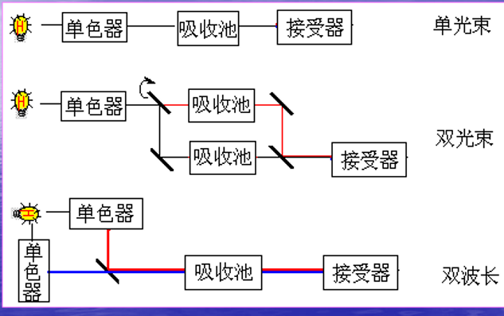
90.红外吸收光谱法
红外吸收光谱法是利用物质分子对红外辐射的特征吸收，来鉴别分子结构或定量的方法。
红外光谱属于分子振动光谱，由于分子振动能级跃迁伴随着转动能级跃迁，为带状光谱。
红外光谱最重要的应用是中红外区有机化合物的结构鉴定。也可用于定量分析。
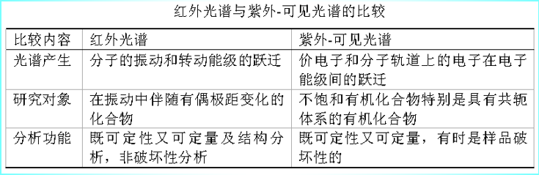
a基本原理
样品受到频率连续变化的红外光照射时，样品分子选择性地吸收某些波数范围的辐射，引起偶极矩的变化，产生分子振动和转动能级从基态到激发态的跃迁，并使相应的透射光强度减弱。
红外光谱中，吸收峰出现的频率位置由振动能级差决定，吸收峰的个数与分子振动自由度的数目有关，而吸收峰的强度则主要取决于振动过程中偶极矩的变化以及能级的跃迁概率。
b产生红外吸收的条件
分子吸收辐射产生振转跃迁必须满足两个条件：
条件一：辐射光子的能量应与振动跃迁所需能量相等。
根据量子力学原理，分子振动能量E_{振} 是量子化的， 即 E_{振}=（V+1/2）hν
ν为分子振动频率，V为振动量子数，其值取 0，1，2，…
分子中不同振动能级差为
ΔE_{振}= ΔVhν
也就是说，吸收光子的能量（hν_{a} ）要与该能量差相等，即ν_{a}= ΔVν时，才可能发生振转跃迁。例如当分子从基态（V=0）跃迁到第一激发态（V=1），此时ΔV=1，即ν_{a}= ν
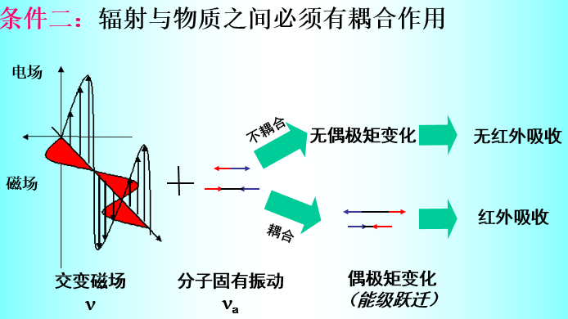
c简正振动基本形式
伸缩振动ν：原子沿键轴方向伸缩，键长变化但键角不变的振动。
变形振动δ：基团键角发生周期性变化，但键长不变的振动。又称弯曲振动或变角振动。
理论上，多原子分子的振动数应与谱峰数相同，但实际上，谱峰数常常少于理论计算出的振动数，这是因为：
a）偶极矩的变化Δμ=0的振动，不产生红外吸收；
b）谱线简并（振动形式不同，但其频率相同）；
c）仪器分辨率或灵敏度不够，有些谱峰观察不到。
以上介绍了基本振动所产生的谱峰，即基频峰（ΔV=±1允许跃迁）。在红外光谱中还可观察到其它跃迁谱峰：
倍频峰：由基态向第二、三….振动激发态的跃迁（ΔV=±2、± 3.）；
合频峰：分子吸收光子后，同时发生频率为ν₁，ν₂的跃迁，此时
产生的跃迁为ν ₁+ν₂的谱峰。
差频峰：当吸收峰与发射峰相重叠时产生的峰ν ₁-ν₂。
泛频峰可以观察到，但很弱，可提供分子的“指纹”。
d影响基团频率的因素
分子内部结构因素:
1. 电子效应
包括诱导效应、共轭效应和中介效应。
(1). 诱导效应(Induction effect)：取代基电负性—静电诱导—电子分布改变—k 增加—特征频率增加（移向高波数）。
共轭效应(Conjugated effect)：电子云密度均化—键长变长—k 降低—特征频率减小（移向低波数）。
中介效应(Mesomeric effect)：孤对电子与多重键相连产生的p-π 共轭，结果类似于共轭效应。当诱导与共轭两种效应同时存在时，振动频率的位移和程度取决于它们的净效应。
2. 空间效应：
包括空间位阻效应、环状化合物的环张力效应等。
取代基的空间位阻效应使分子平面与双键不在同一平面，此时共轭效应下降，红外峰移向高波数。如下面两个结构的分子，其波数就反映了空间位阻效应的影响。
3. 氢键：
氢键的形成使电子云密度平均化（缔合态），使体系能量下降，X—H伸缩振动频率降低，吸收谱带强度增大、变宽；
变形振动频率移向较高波数处，但其变化没有伸缩振动显著。
形成分子内氢键时，X—H伸缩振动谱带的位置、强度和形状的改变均较分子间氢键小。
同时，分子内氢键的影响不随浓度变化而改变，分子间氢键的影响则随浓度变化而变化。
4. 互变异构
分子有互变异构现象存在时，各异构体的吸收均能从其红外吸收光谱中反映出来。
5. 振动耦合
当两个振动频率相同或相近的基团相邻并具有一公共原子时，两个键的振动将通过公共原子发生相互作用，产生“微扰”。其结果是使振动频率发生变化，一个向高频移动，另一个向低频移动。振动耦合常出现在一些二羰基化合物中，如，羧酸酐分裂为 as1820、 s1760cm-1
6. Fermi共振
当弱的泛频峰与强的基频峰位置接近时，其吸收峰强度增加或发生谱峰分裂，这种泛频与基频之间的振动耦合现象称为Fermi共振。
外界环境因素:
1）试样状态
通常，物质由固态向气态变化，其波数将增加。如丙酮在液态时，ν_{C=O}=1718cm⁻¹; 气态时ν_{C=O}=1742cm⁻¹，因此在查阅标准红外图谱时，应注意试样状态和制样方法。
2）溶剂效应
极性基团的伸缩振动频率通常随溶剂极性增加而降低。如羧酸中的羰基C=O：
气态时： ν_{C=O}=1780cm⁻¹
非极性溶剂： ν_{C=O}=1760cm⁻¹
乙醚溶剂： ν_{C=O}=1735cm⁻¹
乙醇溶剂： ν_{C=O}=1720cm⁻¹
因此红外光谱通常需在非极性溶剂中测量。
e红外光谱仪
目前有两类红外光谱仪:色散型和干涉型（傅立叶变换红外光谱仪)（Fourier Transfer, FT）
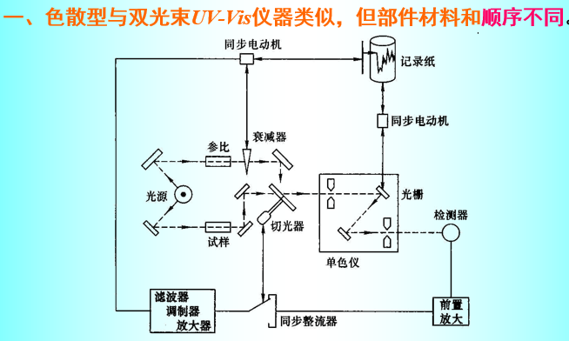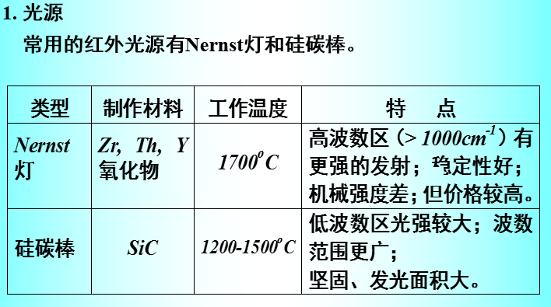
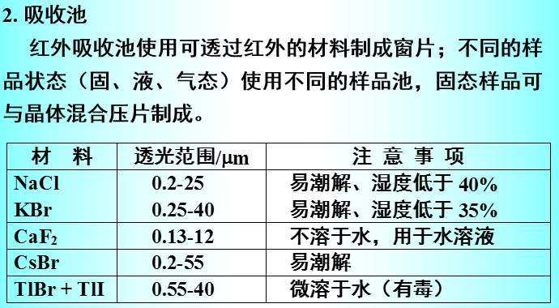
3. 单色器
由色散元件、准直镜和狭缝构成。其中可用几个光栅来增加波数范围，狭缝宽度应可调。
狭缝越窄，分辨率越高，但光源到达检测器的能量输出减少，这在红外光谱分析中尤为突出。为减少长波部分能量损失，改善检测器响应，通常采取程序增减狭缝宽度的办法，即随辐射能量降低，狭缝宽度自动增加，保持到达检测器的辐射能量的恒定。
4. 检测器及记录仪
红外光能量低，因此常用热电偶、测热辐射计、热释电检测器和碲镉汞检测器等。
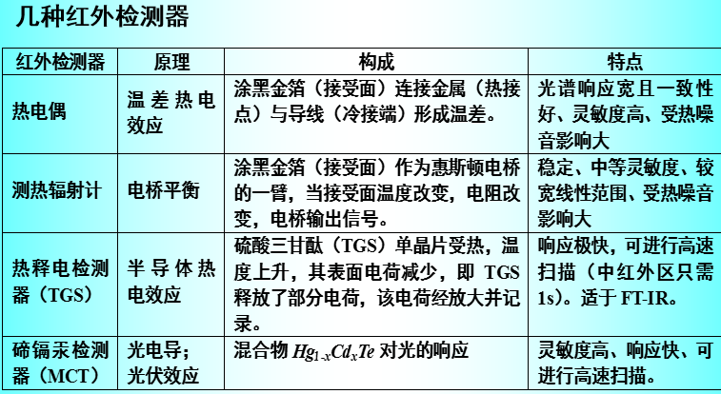
傅里叶变换红外光谱仪具有以下优点：灵敏度高。扫描速度快。分辨率高。测量光谱范围宽（1 000～10 cm-1），精度高（±0.01 cm-1），重现性好（0.1%）。还有杂散光干扰小。样品不受因红外聚焦而产生的热效应的影响。
91.核磁共振波谱法
将磁性原子核放入强磁场后，用适宜频率的电磁波照射，它们会吸收能量，发生原子核能级跃迁，同时产生核磁共振信号，得到核磁共振
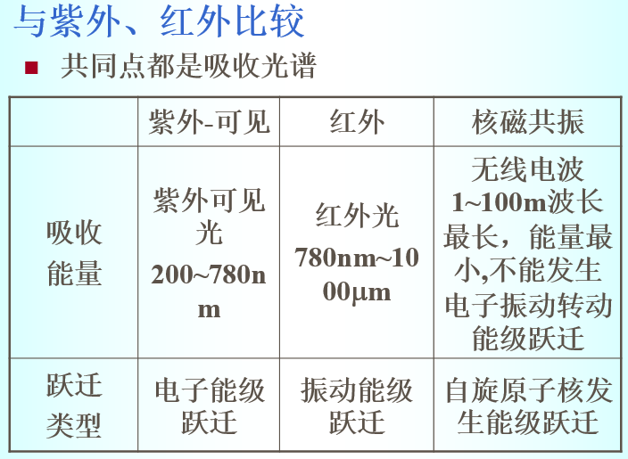
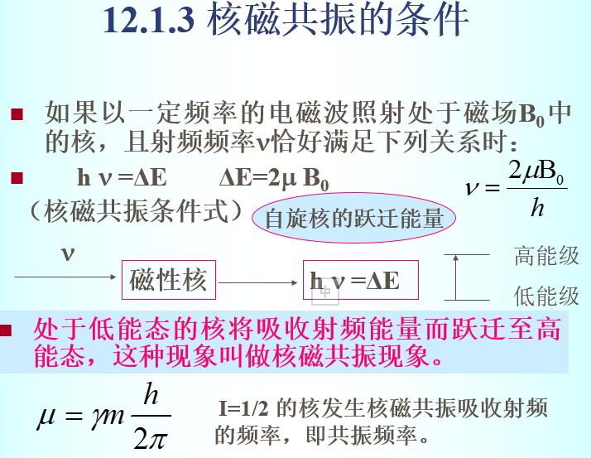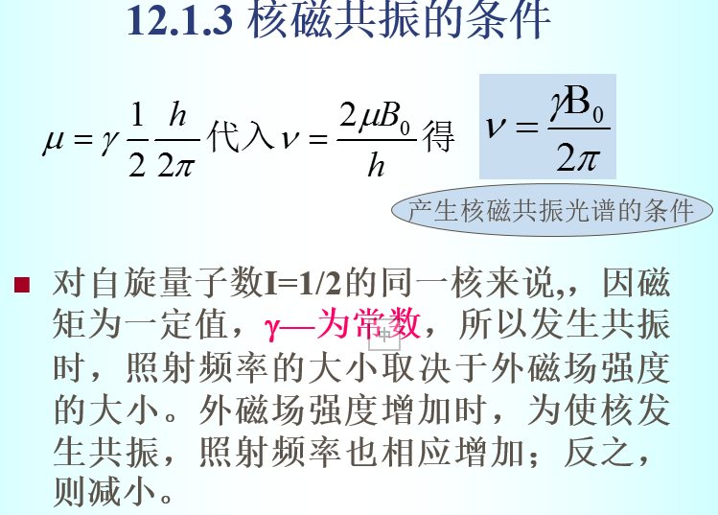
a屏蔽常数
任何原子核都被电子云所包围,当1H核自旋时,核周围的电子云也随之转动，在外磁场作用下，会感应产生一个与外加磁场方向相反的次级磁场，实际上会使外磁场减弱，这种对抗外磁场的作用称为屏蔽效应.
- 影响屏蔽常数的因素：
- 原子屏蔽原子屏蔽可指孤立原子的屏蔽，也可指分子中原子的电子壳层的局部屏蔽，称为近程屏蔽效应。
- 分子内屏蔽：指分子中其他原子或原子团对所要研究原子核的磁屏蔽作用。
- 分子间屏蔽：指样品中其他分子对所要研究的分子中核的屏蔽作用。影响这一部分的主要因素有溶剂效应、介质磁化率效应、氢键效应等。
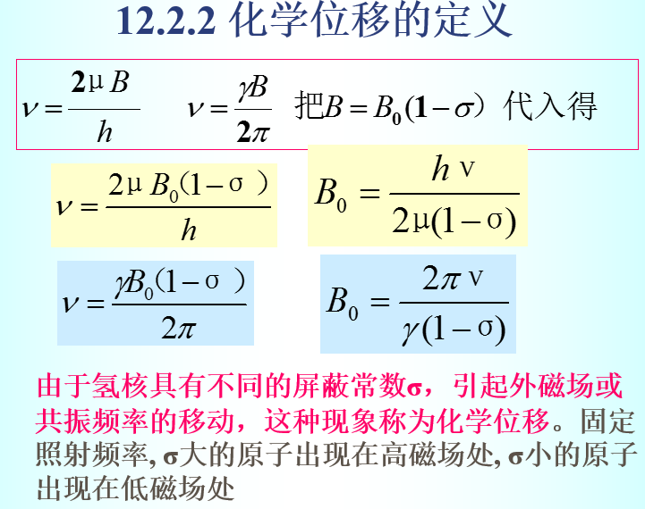
b化学位移有两种表示方法：
1. 用共振频率差( )表示，单位Hz。
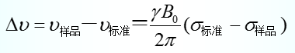
由于σ是个常数，因此共振频率差与外磁场的磁感应强度B₀呈正比。这样同一磁性核，用不同磁场强度的仪器测得的共振频率差是不同的。所以用这种方法表示化学位移时，需注明外磁场的磁感应强度B₀。
- 2. 用δ值表示
化学位移定义为：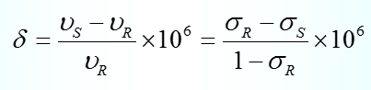
该表达式也适用于脉冲NMR法。
对于扫场法，固定的是发射机的射频频率，因此样品S和参比物R的共振频率满足：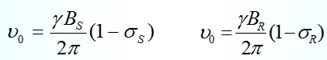
此时定义化学位移为：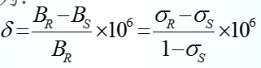
c自旋－自旋耦合和耦合常数J
- 氢核吸收峰的裂分是因为分子中相邻氢核之间发生了自旋相互作用，自旋核之间的相互作用称为自旋—自旋偶合。
- 自旋偶合不影响化学位移，但会使吸收峰发生裂分，使谱线增多，简称自旋裂分。
偶合常数
- 自旋偶合产生峰裂分后，裂分峰之间的间距称为偶合常数，用J表示，单位为Hz。
- J 值大小表示氢核间相互偶合作用的强弱。与化学位移不同，不因外磁场的变化而变化，受外界条件的影响也很小。偶合常数有以下规律：
- （1）J 值的大小与B₀无关。影响J值大小的主要因素是原子核的磁性和分子结构及构象。因此，偶合常数是化合物分子结构的属性。
- （2）简单自旋偶合体系J值等于多重峰的间距，复杂自旋偶合体系需要通过复杂计算求得。
- 超过三个化学键的J耦合一般较弱。
自旋－自旋耦合分裂的规律:
- 由于邻近核的耦合作用，NMR谱线发生分裂。在一级近似下，谱线分裂的数目N与邻近核的自旋量子数I和核的数目n有如下关系：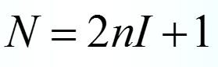
- 当I = 1/2时，N = n+1，称为“n+1规律”。谱线强度之比遵循二项式展开式的系数比，n为引起耦合分裂的核数。下面以“—CH₂CH₃”基团的¹H NMR谱线分裂情况为例进行说明。
自旋裂分峰数目及强度:
（1）化学环境完全相同的原子，虽然它们有很强的偶合作用，但无裂分现象。
例：-CH₃不发生裂分
（2）分子中化学位移相同的氢核称为化学等价核；把化学位移相同，核磁性也相同的称为磁等价核。磁等价核之间虽有偶合作用，但无裂分现象，在NMR谱图中为单峰。
例如：Cl-CH₂-CH₂-Cl 分子中， -CH₂上的氢核皆是磁等价核，出现的信号强度相当于4个 H 核的单峰
化学位移相同，偶合常数也相同，磁等价核一定是化学等价核
- 磁不等价核之间才能发生自旋偶合裂分。如下情况是磁不等价 氢核
A：化学环境不相同的氢核；
B：与不对称碳原子相连的-CH₂上的氢核
C：固定在环上的-CH₂中的氢核；
D：单键带有双键性质时，会产生磁不等价氢核
E：单键不能自由旋转时，也会产生磁不等价氢核。
（3）一组相同氢核自旋裂分峰数目由相邻氢核数目n 决定
- 裂分峰数目遵守n+1规律——相邻n个H，裂分成n+1峰
- 氢核相邻一个H原子，H核自旋方向有两种，两种自旋取向方式
↑↓ （↑顺着磁场方向，↓反着磁场方向）
- 氢核相邻两个H原子，H核自旋方向有四种，四种自旋取向方式
↑ ↑ 1/4
↑ ↓ 1/4
↓ ↑ 1/4
↓ ↓ 1/4
- 氢核相邻三个H原子，H核裂分为四重峰。强度比为1 ︰3 ︰3 ︰1
（4）裂分峰之间的峰面积或峰强度之比符合二项展开式各项系数比的规律。（a+b）^{n} n为相邻氢核数
- n=1 （a+b）¹ 1︰1
- n=2 （a+b）² 1︰2 ︰1
- n=3 （a+b）³ 1︰3︰3 ︰1
（5）氢核邻近有两组偶合程度不等的H 核时，其中一组有n个，另一组有n′+1个，则这组H 核受两组 H 核自旋偶合作用，谱线裂分成(n+1)(n′+1)重峰。
d谱仪的基本组件
- 磁体：产生强的静磁场。
- 射频源：用来激发核磁能级之间的跃迁。
- 探头：位于磁体中心的圆柱形探头作为NMR信号检测器，是NMR谱仪的核心部件。样品管放置于探头内的检测线圈中。
- 接收机：用于接收微弱的NMR信号，并放大变成直流的电信号。
- 匀场线圈：用来调整所加静磁场的均匀性，提高谱仪的分辨率。
- 计算机系统：用来控制谱仪，并进行数据显示和处理。
连续波NMR谱仪
- NMR信号观测系统：包括射频激发单元、探头、接收系统等。
- 稳定磁场系统：包括电源、稳场系统等，用来提高磁场强度的稳定性，从而提高谱线的重复性。
- 磁场均匀化系统：包括匀场系统、样品旋转系统等，主要用来提高仪器的分辨率。
- 此外，NMR谱仪还常常配备有双共振系统和变温系统等。
脉冲傅里叶变换NMR谱仪
- PFT NMR谱仪包含以下三大部分：
- NMR信号观测系统：包括脉冲发生器、射频系统、探头、接收系统、计算机控制和数据处理系统。
- 稳定磁场系统：与连续波NMR谱仪基本一样。
- 磁场均匀化系统：与连续波NMR谱仪基本一样。
波谱仪的三大技术指标
- 分辨率：有相对和绝对分辨率，表征波谱仪辨别两个相邻共振信号的能力，即能够观察到两个相邻信号υ1和υ2各自独立谱峰的能力，以最小频率间隔|υ1−υ2|表示。
- 稳定性：包括频率稳定性和分辨率稳定性。衡量办法是连续记录相隔一定时间的两次扫描，测量其偏差。
- 灵敏度：分为相对灵敏度和绝对灵敏度。在外磁场相同、核数目相同及其他条件一样时，以某核灵敏度为参比，其他核的灵敏度与之相比称为相对灵敏度。
e氢谱中影响化学位移的主要因素
- 化合物中，质子不是孤立存在，其周围还连接着其他的原子或基团，它们彼此之间的相互作用影响质子周围的电子云密度，从而使吸收峰向低场或高场移动。
- 影响质子化学位移的因素主要有：诱导效应、共轭效应、磁各向异性效应、范德华效应、溶剂效应和氢键效应等。
- 其中诱导效应、共轭效应、磁各向异性效应和范德华效应为分子内作用。
- 溶剂效应为分子间作用，氢键效应则在分子内和分子间都会产生。
诱导效应
- ¹H核受一个或几个电负性较强原子或基团的拉电子作用，则周围的电子云密度降低，屏蔽效应降低，化学位移值增大，吸收峰左移。
- 若¹H核与一个或几个给电子基团连接，则其周围的电子云密度增加，屏蔽效应增加，化学位移值减小，吸收峰右移。
- 诱导效应还与取代基的数目以及取代基与观测核的距离大小有关。
共轭效应
- 电负性较强的原子存在并以单键形式连接到双键上，由于发生p-π共轭，电子云自电负性原子向π键方向移动，使π键上相连的¹H电子云密度增加，因此δ降低，共振吸收移向高场。
- 电负性较强的原子以不饱和键的形式连接，且产生π-π共轭，则电子云将移向电负性原子，使π键上连接的¹H电子云密度降低，因此δ变大，共振吸收移向高场。
磁各向异性效应：
如果分子具有多重键或共轭多重键，在外磁场作用下，π电子会沿着分子的某一方向流动，它对邻近的质子附加一个各向异性的磁场，使某些位置的质子处于该基团的屏蔽区，δ值移向高场，而另一些位置的质子处于该基团的去屏蔽区，δ值移向低场。
- 诱导效应通过化学键传递，而磁各向异性效应则通过空间相互作用。
范德华效应：
当两个原子相互靠近时，由于受到范德华力作用，电子云相互排斥，导致原子核周围电子云密度降低，屏蔽减小，谱线向低场移动，这种效应称为范德华效应。
氢键：
氢的化学位移对氢键很敏感。当分子形成氢键后，由于静电场的作用，使氢外围电子云密度降低而去屏蔽，δ值增加，也就是说，无论是分子内还是分子间氢键的形成都使氢受到去屏蔽作用。
溶剂效应：
同一化合物在不同溶剂中的化学位移会有所差别，这种由于溶质分子受到不同溶剂影响而引起的化学位移变化。
f碳谱中影响化学位移的主要因素
- 1. 碳的轨道杂化
- δc值受碳原子杂化的影响，其次序与δ_{H}平行，一般情况下，屏蔽常数 。
- 2. 诱导效应
- 3. 空间效应：¹³C化学位移对分子的几何形状非常敏感，分子的空间构型对其影响很大。相隔几个键的碳，如果它们的空间距离非常近，将互相发生强烈的影响。
- 4. 共轭效应
- 5. 电场效应：带电基团引起的屏蔽作用，如解离后的羧基、质子化的氨基等。基团质子化后，其α和β碳向高场位移约δ 0.15 ~ 4，而γ 和δ碳的位移小于δ 1。
- 6. 重原子效应：电负性取代基对被取代的脂肪碳的屏蔽影响主要为诱导效应。
- 7. 同位素效应：分子中的质子被其重同位素氘(2H)取代后，由于平均电子激发能的增加，导致相连碳的化学位移值减小，称为同位素效应。
- 8. 分子内氢键
- 9. 介质效应
92.电位分析法
定义：利用电极电位与浓度的关系测定物质含量的电化学分析法称为电位分析法。
a参比电极:对参比电极的要求要有“三性”
（1）可逆性 有电流流过（μA）时，反转变号时，电位基本上保持不变。（2）重现性 溶液的浓度和温度改变时，按Nernst 响应，无滞后现象。（3）稳定性 测量中电位保持恒定、并具有长的使用寿命。例: 甘汞电极（SCE）,银-氯化银电极等。
b盐桥是“联接”和“隔离”不同电解质的重要装置
（1）作用
接通电路，消除或减小液接电位。
（2）使用条件
a.盐桥中电解质不含有被测离子。
b.电解质的正负离子的迁移率应该基本相等。
c.要保持盐桥内离子浓度的离子强度5～10倍于被测溶液。常用作盐桥的电解质有：KCl，NH₄Cl，KNO₃等。
93.伏安和极谱法
a液相传质方式：
对流：所谓的对流，即粒子随着流动的液体而移动。
电迁移：在电场作用下，荷正电粒子向负极移动，荷负电粒子向正极移动。
扩散：当溶液中粒子存在浓度梯度时，这种粒子从高浓度向低浓度的移动过程。
94.电解与库仑分析
电解分析(electrolytic analysis)包括两种方法：一是利用外电源将被测溶液进行电解，使欲测物质能在电极上析出，然后称析出物的重量，算出该物质在样品中的含量，这种方法称为电重量分析法（electrolytic gavimetry）；二是使电解的物质由此得以分离，而称为电分离分析法(electrolytic separation)。
库仑分析法（coulometry）是在电解分析法的基础上发展起来的一种分析方法。它不是通过称量电解析出物的重量，而是通过测量被测物质在100％电流效率下电解所消耗的电量来进行定量分析的方法,定量依据是法拉第定律。
95.色谱法导论
a与精馏、萃取分离比较
1. 色谱、精馏与萃取同属平衡分离方法。
2. 色谱法与精馏、萃取分离比较具有速度快、效率和选择性高的特点。
3. 精馏不能分离沸点相同的组分，萃取不能分离在溶剂中溶解度相同的组分；色谱法可分离沸点、溶解度相同的组分，可分离物理、化学性质相近，其他分离方法不能或难以分离的组分。
4. 精馏、萃取可分离物理化学性质差别较大的组分，仪器分析色谱法每次处理样品量少。
5. 多级萃取和色谱法分离过程中分离组分被稀释。
b与化学分析方法比较
1. 不受化学性质限制，是一种分离分析方法。
2. 化学分析本身不具备分离功能，简单、快速。
3. 化学分析一般不适用于分析多组分的混合物。
4. 化学分析定量方法简易；色谱法定量测定较复杂。
c与光谱、质谱分析方法比较
1. 光谱、质谱主要是物质定性鉴定分析方法，色谱法本质上不具备定性分析功能。
2. 色谱法最主要的特点是适用于多组分复杂混合物分离分析。
3. 色谱仪器的价格相对比分子光谱、质谱仪器低得多，适用范围和领域更广。
4. 一般来说色谱检测器比分子光谱法灵敏度更高，比质谱灵敏度低。
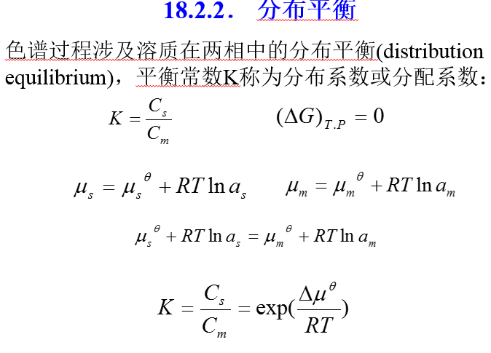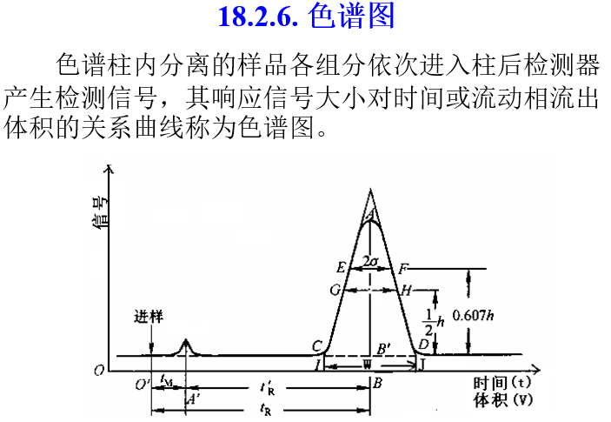
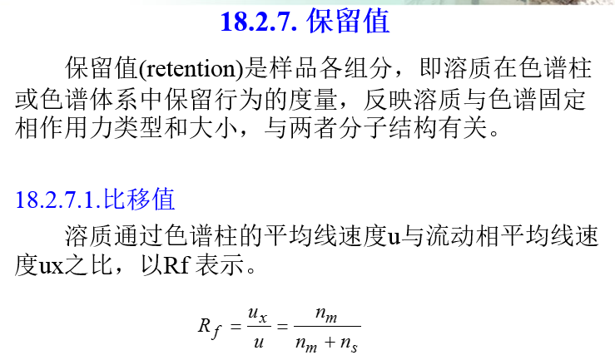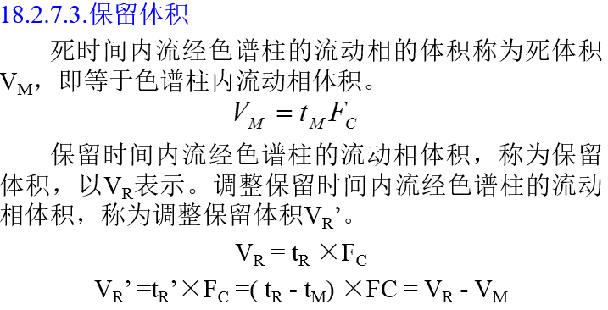
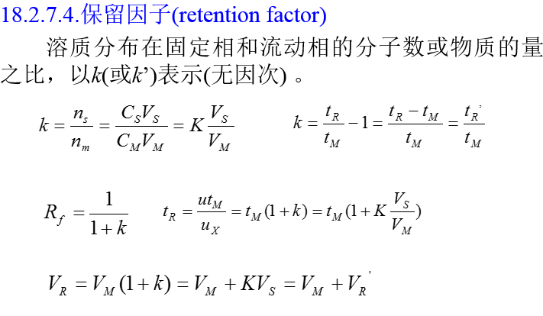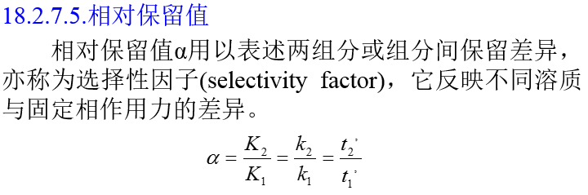
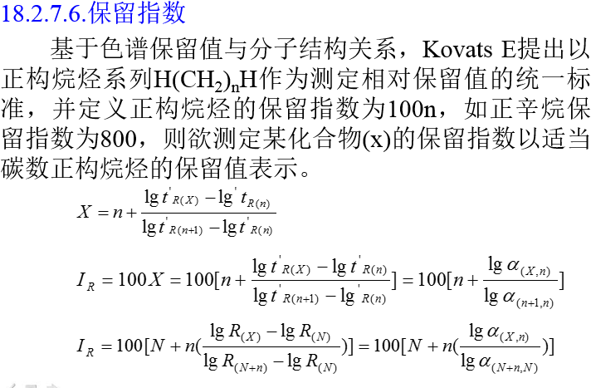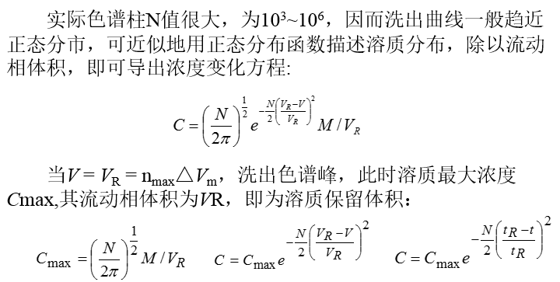
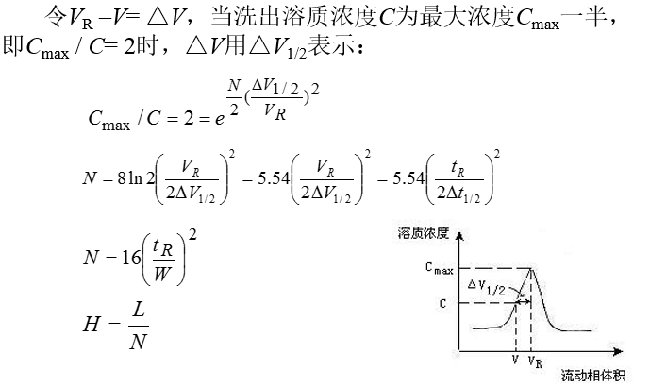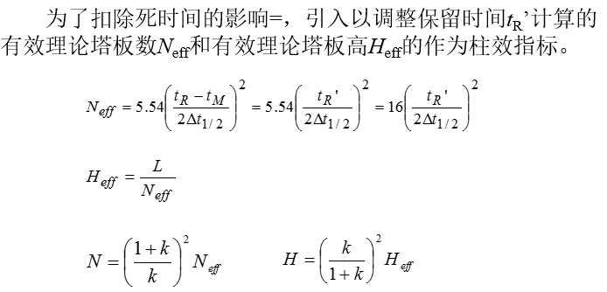
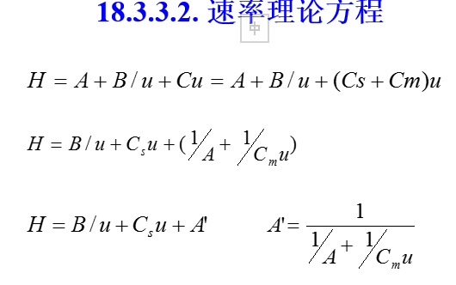
1.涡流扩散项(A)
流动相携带溶质分子沿柱内各路径形成紊乱的涡流运动，有些分子沿较窄而直的路径以较快的速度通过色谱柱，发生分子运动超前; 而另一些分子沿较宽或弯曲的路径以较慢的速度通过色谱柱，发生分子运动滞后，导致色谱区带展宽，可以下式表示：
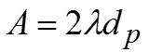
2. 纵向扩散项(B/u)
亦称为分子扩散。浓差扩散是分子自发运动过程。
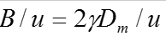
3.传质项(Cu)
色谱分离过程溶质在流动相和固定相之间进行质量传递。
